ФЕДЕРАЛЬНОЕ АГЕНТСТВО

ПО ТЕХНИЧЕСКОМУ РЕГУЛИРОВАНИЮ И МЕТРОЛОГИИ

# Н А Ц И О Н А Л Ь Н Ы Й С Т А Н Д А Р Т

**Р О С С И Й С К О Й**

**Ф Е Д Е Р А Ц И И**

ГОСТР

55492-

**2013/**

**IEC/PAS 62137-3:2008**

ТЕХНОЛОГИЯ СБОРКИ ИЗДЕЛИЙ ЭЛЕКТРОНИКИ

Ч а с т ь 3

**Руководство по выбору методов экологических и ресурсных испытаний для паяных соединений**

# IEC/PAS 62137-3:2008

**Electronics assembly technology — Part 3: Selection guidance of environmental and endurance test methods for solder joints**

**(IDT)**

Издание официальное

Москва Стандартинформ

2014

ГОСТ Р 55492—201ЗЛЕС/PAS 62137-3:2008

Предисловие

1. ПОДГОТОВЛЕН Закрытым акционерным обществом «Авангард-ТехСт» (ЗАО

«Авангард-ТехСт») и ОАО «Авангард» на основе выполненного российской комиссией экспертов МЭК/ТК 91 аутентичного перевода на русский язык международного документа, указанного в пункте 4

1. ВНЕСЕН Техническим комитетом по стандартизации ТК 420 «Базовые несущие конструкции, печатные платы, сборка и монтаж электронных модулей», подкомитетом ПК 3 «Технология сборки и монтажа радиоэлектронных модулей»
2. УТВЕРЖДЕН И ВВЕДЕН В ДЕЙСТВИЕ Приказом Федерального агентства по техническому регулированию и метрологии от 28 июня 2013 г. № 37 S-с т
3. Настоящий стандарт идентичен международному документу IEC/PAS 62137-3:2008 «Техноло­ гия сборки изделий электроники. Часть 3. Руководство по выбору методов экологических и ресурсных испытаний для паяных соединений» (IEC/PAS 62137- 3:2008 «Electronics assembly technology — Part 3: Selection guidance of environmental and endurance test methods for solder joints»}.

При применении настоящего стандарта рекомендуется использовать вместо ссылочных между­ народных стандартов соответствующие им национальные стандарты Российской Федерации и межго­ сударственные стандарты, сведения о которых приведены в дополнительном приложении ДА

1. ВВЕДЕН ВПЕРВЫЕ

*Правила применения настоящего стандарта установлены в ГОСТ Р 1.0—2012 (раздел в). Информация об изменениях к настоящему стандарту публикуется в ежегодном (по* состоянию *на*

*1 января текущего года) информационном указателе «Национальные стандарты», а официальный текст изменений и* поправок — в *ежемесячном информационном указателе «Национальные стан­ дарты». В случае пересмотра (замены) или отмены настоящего стандарта соответствующее уведомление будет опубликовано в ближайшем выпуске ежемесячного информационного указателя*

*«Национальные стандарты». Соответствующая информация, уведомление и* тексты *размеща­ ются также в информационной системе общего пользования* — *на* официальном *сайте Федераль­ ного агентства по техническому регулированию и метрологии в сети Интернет (gosi.ru).*

© Стандартинформ. 2014

Настоящий стандарт не может быть полностью или частично воспроизведен, тиражирован и рас­ пространен в качестве официального издания без разрешения Федерального агентства по техническо­ му регулированию и метрологии

ГОСТ Р 55492—2013/IEC/PAS 62137-3:2008

Содержание

1. Область применения. 1
2. Нормативные ссылки. 1
3. Термины и определения. 2
4. Общие положения. 3
5. Порядок выбора применимого метода испытаний. 5
   1. Воздействующие факторы на паяные соединения в реальных условиях и при проведении испытаний. 5
   2. Выбор методов испытаний, основанных на формах и птах выводов электронных компонентов 7
      1. Поверхностно монтируемые компоненты. 7
      2. Компоненты с выводами, монтируемыми в отверстия. 9
6. Общие положения для методов испытаний. 10
   1. Монтаж прибора и используемые материалы. 10
   2. Условия пайки. 11
      1. Общие положения. 11
      2. Пайка оплавлением припоя. 11
      3. Пайка волной припоя. 12
   3. Ускоренная подготовка к испытанию. 14
      1. Быстрое изменение температуры (в настоящем стандарте применяется для всех типов припоев). 14
      2. Сухой нагрев (применяется только к припою состава 8i58Sn42). 14
      3. Влажный нагрев (установившийся режим) (применяется к припоям состава Sn91Zn9

и Sn89Zn8Bi3). 14

* 1. Выбор условий испытания и оценка результатов испытания. 14

1. Метод оценки испытания. 15
   1. Испытание на прочность паяного соединения поверхностно монтируемых компонентов . . . 15
      1. Общие положения. 15
      2. Испытание прочности на отрыв. 15
      3. Испытание прочности на сдвиг. 16
      4. Испытание прочности при приложении крутящего момента. 16
      5. Испытание прочности при монотонном изгибе 17
   2. Циклическое испытание на изгиб. 17
   3. Испытание на усталость при механическом сдвиге. 19
   4. Циклическое испытание на падение и циклическое испытание на прочность при ударе

стальным шариком. 20

* + 1. Циклическое испытание на падение. 20
    2. Циклическое испытание на прочность при ударе стальным шариком. 21
  1. Испытание на прочность паяных соединений для компонентов с выводами, монтируемыми

в отверстия. 21

* + 1. Испытание прочности на отрыв для компонентов с выводами, монтируемыми

в отверстия. 21

* + 1. Испытание на сопротивление ползучести для компонентов с выводами, монтируемыми

в отверстия. 22

Приложение А (справочное) Условие быстрого изменения температуры. 23

Приложение В (справочное) Испытание паяного соединения на электрический обрыв. 25

Приложение С (справочное) Испытания на прочность при приложении крутящего момента 26

Приложение D (справочное) Испытание на прочность при монотонном изгибе. 29

Приложение Е (справочное) Циклическое испытание на удар стальным шариком. 31

Приложение F (справочное) Испытание прочности на отрыв. 33

Приложение G (справочное) Испытание на сопротивление ползучести. 34

Приложение Н (справочное) Метод оценки явления подъема галтели припоя для паяного

соединения компонента, монтируемого в отверстия 36

Приложение ДА (справочное) Сведения о соответствии ссылочных международных стандартов ссылочным национальным стандартам Российской Федерации и действующим

в этом качестве межгосударственным стандартам. 38

Библиография. 39

ш

ГОСТ Р 55492—201ЗЛЕС/PAS 62137-3:2008

Введение

Международный стандарт МЭК (IEC) 62137-3 был подготовлен в комитете МЭК ТК91: «Техноло­ гия сборки электроники».

Данная редакция прекращает действие и заменяет документ IEC/PAS 62137-3, опубликованный в 2008 году, и включает некоторые редакторские правки. Основные изменения, имеющие отношение к настоящему стандарту, включают следующее:

* отсутствие технических изменений:
* некоторые редакторские изменения и корректировки:
* некоторые существенные изменения, реализованные для удобства.

Перечень всех частей стандарта IEC 62137 может быть найден на web-сайте Международной электротехнической комиссии под общим заголовком « *Технология сборки изделий электроники».*

IV

# ГОСТ Р 55492—2013/IEC/PAS 62137-3:2008

Н А Ц И О Н А Л Ь Н Ы Й С Т А Н Д А Р Т Р О С С И Й С К О Й Ф Е Д Е Р А Ц И И ТЕХНОЛОГИЯ СВОРКИ ИЗДЕЛИЙ ЭЛЕКТРОНИКИ

Ч а с т ь 3

Руководство по выбору методов экологических и ресурсных испытаний для паяных соединений

Electronics assembly technology. Pert 3. Selection guidance of environmental and endurance test methods for solder joints

Дата введения — 2013—12—01

1. Область применения1*

Настоящий стандарт устанавливает методологию выбора наиболее подходящего метода испы­ таний на надежность паяных соединений различных форм и типов для электронных компонентов, мон­ тируемых по технологии поверхностного монтажа (SMD). компонентов с матричными выводами и других, а также компонентов с выводами, монтируемыми в отверстия с использованием припоя из сплавов различного состава.

1. Нормативные ссылки

Следующие нормативные документы являются обязательными для применения настоящего стандарта. При датированных ссылках применимы только упомянутые публикации. При недатирован­ ных ссылках используется последний нормативный документ (включая любые дополнения).

МЭК 60134 Платы печатные. Конструкция, изготовление и сборка. Термины и определения

*(Printed board design, manufacture and assembly* — *Terms and definitions)*

МЭК 61188-5 (все части) Платы печатные и сборки печатных плат. Проектирование и примене­ ние *(Printed boards and printed board assemblies* — *Design and use)*

МЭК 61249-2-7 Материалы для печатных плат и других соединительных структур. Часть 2-7.

Армированные материалы основания с плакировкой и без плакировки. Эпоксидный слоистый пластик со стеклотканью Е, с определенной воспламеняемостью (вертикальное испытание на горение), плаки­ рованный медью *[Materials for printed boards and other interconnecting structures* — Part 2-7: *Reinforced base materials clad and unclad* — *Epoxide woven E-glass laminated sheet of defined flammability (vertical burning test), copper-clad*

МЭК 62137-1-1:2007 Технология поверхностного монтажа. Методы испытания паяных соедине­ ний поверхностного монтажа на долговечность и воздействие окружающей среды. Часть 1-1. Испыта­ ние прочности на отрыв *(Surface mounting technology* — *Environmental and endurance test methods for surface mount solder joint* — *Part 1-1: Pull strength test)*

МЭК 62137-1-2:2007 Технология поверхностного монтажа. Методы испытания паяных соедине­ ний поверхностного монтажа на долговечность и воздействие окружающей среды. Часть 1-2. Испыта­ ние прочности на сдвиг *(Surface mounting technology* — *Environmental and endurance test methods for surface mount solder joint* — *Part 1-2:* Shear *strength test)*

*Внесено редакциониoe изменение текста по отношению к тексту применяемом стандарта МЭН дпя приведения в соответствие с терминопоаией, принятой в Российской Федерации*

Издание официальное

1

ГОСТ Р 55492—201ЗЛЕС/PAS 62137-3:2008

МЭК 62137-1-3:2008 Технология поверхностного монтажа. Методы испытания паяных соедине­ ний поверхностного монтажа на долговечность и воздействие окружающей среды. Часть 1-3. Испыта­ ние на циклическое падение *(Surface mounting technology — Environmental and endurance test methods for surface mount solder joint* — *Part 1* -3: *Cyclic drop test)*

МЭК 62137-1 -4:2009 Технология поверхностного монтажа. Методы испытания паяных соедине­ ний поверхностного монтажа на долговечность и воздействие окружающей среды. Часть 1-4. Цикли­ ческое испытание на изгиб *(Surface mounting technology* — *Environmental and endurance test methods for surface mount solder joint — Part 1-4: Cyclic bending test)*

МЭК 62137-1-5:2009 Технология поверхностного монтажа. Методы испытания паяных соедине­ ний поверхностного монтажа на долговечность и воздействие окружающей среды. Часть 1-5. Испыта­ ние на усталость при механическом сдвиге (Surface *mounting technology* — *Environmental and* *endurance test methods for surface mount solder joints — Part 1-5: Mechanical shear fatigue test)*

1. Термины и определения

В настоящем стандарте применены термины по МЭК 60194. а также следующие термины с соот­ ветствующими определениями:

* 1. прочность на отрыв поверхностно монтируемого компонента (pull strength for SMO): Мак­ симальная сила, необходимая для разрушения соединения вывода и подложки, когда вывод в виде

«крыльев чайки» поверхностно монтируемого компонента отрывается с использованием специального

инструмента под углом *45\** к поверхности подложки. [IEC 62137-1-1:2007. измененный]

* 1. прочность при сдвиге для поверхностно монтируемого компонента (shear strength for SMD): Максимальная сила, приложенная параллельно к поверхности подложки и перпендикулярно к боковой поверхности образца, необходимая для разрушения соединения поверхностно монтируемого компонента, смонтированного на подложке.

[IEC 62137-1-1:2007, измененный]

* 1. прочность при сдвиге с приложением крутящего момента для поверхностно монтируе­ мого компонента (torque shear strength for SMO): Максимальный крутящий момент, прикладываемый к поверхностно монтируемому компоненту параллельно к поверхности подложки, необходимый для раз­ рушения паяного соединения между концевыми выводами/еыводами поверхностно монтируемого ком­ понента и подложкой.
  2. прочность при монотонном изгибе, прикладываемом к поверхностно монтируемому компоненту (monotonic bending strength for SMO): Прочность паяных соединений поверхностно монти­ руемого компонента, смонтированного на подложке, при условии, что подложка выгнута по направле­ нию к смонтированному компоненту, выражена максимальной глубиной прогиба, при которой разрушается соединение.
  3. циклическая прочность на изгиб для поверхностно монтируемого компонента (cyclic bending strength for SMO): Интенсивность силы, которая выражена в числе циклов, необходимых для перелома соединения между концевыми выводами/еыводами смонтированного на подложке поверх­ ностно монтируемого компонента и медной контактной площадки подложки после циклического изгиба подложки на специфицированный угол, позволяющий лицевой стороне подложки принимать выпуклую форму.

[IEC 62137-1-4:2009, измененный]

* 1. сопротивление механическому сдвигу при усталости для поверхностно монтируемого компонента (mechanical shear fatigue strength for SMO): Приложение циклической деформации сдвига к паяным соединениям путем механичесхих перемещений взамен относительных перемещений, вызванных разностью ТКЛР (температурных коэффициентов линейного расширения), происходящих при испытаниях циклическим изменением температуры

П р и м е ч а н и е — Испытание на усталость при механическом сдвиге продолжаете» до момента, когда максимальная прилагаемая сила уменьшится до установленной величины, что соответствует появлению началь­ ной трещины, или до момента, когда измеряющим электрическое сопротивление прибором будет зарегистрирован

2

ГОСТ Р 55492—2013/IEC/PAS 62137-3:2008

разрыв электрического соединения, причем количество циклических механических сдвигов регистрируется как по­ казатель устойчивости к усталости.

* 1. циклическое испытание на падение для поверхностно монтируемого компонента (cydic drop test for SMD): Число фиксируемых испытательным приспособлением падений до момента разру­ шения паяных соединений поверхностно монтируемого компонента с контактными площадками на под­ ложке. при падении подложки с определенной высоты.
  2. циклическое испытание на прочность при падении стального шарика (cydic steel ball drop strength for SMD): Число падений стального шарика с заранее определенной высоты на подложку до момента, при котором возникает разрушение паяных соединений поверхностно монтируемого ком­ понента с контактными площадками на подложке.
  3. прочность на отрыв для компонентов с выводами, монтируемыми в отверстия (pull strength for lead insertion type device): Максимальная приложенная сила, при которой разрушается пая­ ное соединение между компонентом с выводами, монтируемыми в отверстия, и контактной площадкой на подложке, при отрыве вывода с помощью специального приспособления.
  4. сопротивление ползучести для компонентов с выводами, монтируемыми в отвер­ стия (creep strength for lead insertion type device): Прочность паяного соединения, выраженная време­ нем до наступления момента разрушения паяного соединения при условии приложения постоянной силы к выводу компонента, монтируемого в отверстие, припаянного к контактной площадке.
  5. явление подъема галтели припоя для компонентов с выводами, монтируемыми в отверстия (fillet lifting phenomenon for lead insertion type device): Явление, в силу которого происходит подъем галтели припоя от контактной площадки на подложке или контактной площадки от подложки (отслоение).
  6. последовательная цепочка (daisy chain): Вся цепь паяных соединений, подключенных последовательно (см. В.2).

П р и м е ч а н и е — Контактные площадки на обеих сторонах подложки и вывод имеют паяный контакт в по­ следовательной цепочке при испытании на подъем галтели.

1. Общие положения

Области соединений, которые должны быть оценены, показаны на рисунке 1. Представленные здесь методы испытаний применимы для оценки стойкости соединений для компонента, смонтирован­ ного на подложке, но не для оценки механической прочности самого компонента.

Условия для проведения ускоренной подготовки к испытанию (быстрое изменение температуры и сухой нагрев) могут превысить максимально допустимый для компонента диапазон рабочих темпе­ ратур.

Бессвинцовые припои имеют свойства, отличающиеся от обычно используемых эвтектических и близких к ним сплавов припоев. Надежность бессвинцоаого паяного соединения может оказаться уменьшенной при применении конкретного припоя, при использовании концевых выводов/выводов особой формы и при обработке поверхности.

Пример фактора, показывающего влияние на надежность соединения с применением припоя Sn96.5Ag3Cu.5. представлен на рисунке 2. Данный припой имеет более высокую температуру плавле­ ния. является более твердым, нежели оловянно-свинцовый припой на основе эвтектического сплава, и более стойким к механической деформации в твердом состоянии. Следовательно, механическое напряжение, воздействующее на соединение, становится выше, нежели при использовании припоя на основе эвтектического оловянно-свинцового сплава.

Эти свойства могут вызвать разрыв паяного соединения при ускоренной подготовке к испытанию.

Покрытия выводов поверхностно монтируемых компонентов могут влиять не только на результа­ ты испытаний на падение, но и на другие испытания. Следовательно, при всех испытаниях следует учи­ тывать данный фактор.

з

ГОСТ Р 55492—201ЗЛЕС/PAS 62137-3:2008

SMO* (безвыездной компонент)

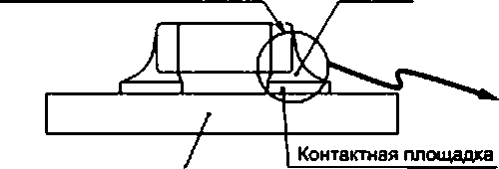Концевой вывод компонента Припой

Компонент

Концевой вывод компонента

Зона

&86888886886fc^. Спои металлизации

Подлоэюса

SMD* (матричный тип выводов)

Компонент Подложка

оценки

Припой

Подложка

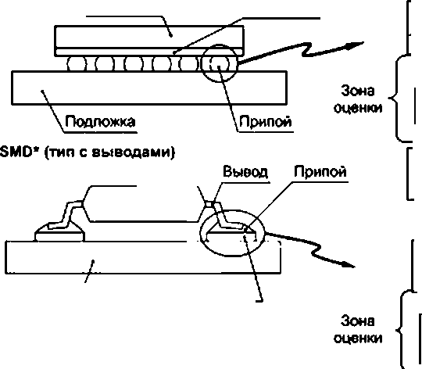Компонент Подпожха

~~шишг~~

Припой

*~~тт~~ж~~м~~*

Интерметалличесхие

*лг* соединительные слои

- контактная площадка подложки

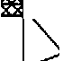Концевой вывод компонента S. Слои металлизации

Интерметалличесхие

соединительные слои

*у/м///ш//мше^^* контактная площадка подложки Подложка

Подложка / Контактней площадка

Вывод

компонента

~~ЗФЭФХФУОСФХ~~ Слои металлизации

Компонент с выводами для монтажа в отверстия

(односторонняя плата)

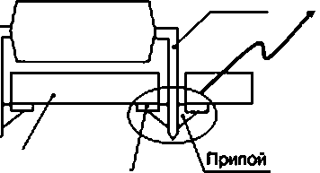В~~ы~~в~~о~~д

Припой

vyywwwwvv

*'штштяш.*

Подложка

Интерметалличесхие соединительные слои

Контактная площадка подложки

# ~~Ч

Подложка / Контактная

площадка

Рисунок 1 — Области соединений для испытаний на надежность

SMD — поверхностно монтируемый компонент.

ГОСТ Р 55492—2013/IEC/PAS 62137-3:2008

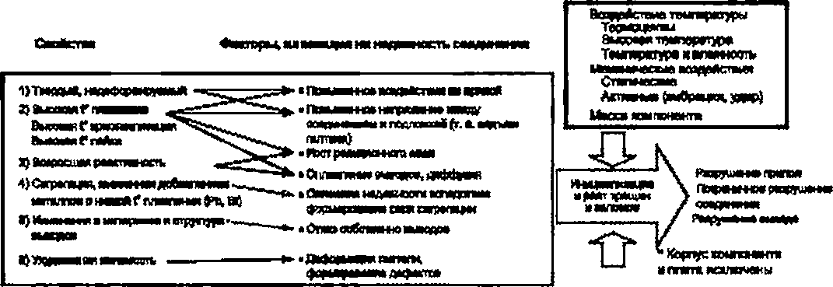

В«ирввпри**га^ягтр

*brnSm?. '•*mvim'jva

taMpiww ■мшвнм тамш, даа*

Оту~~ч~~у~~»"«и......~~ *f*

Рисунок 2 — Факторы, влияющие на надежность соединений, выполненных бессвинцоаым припоем

1. Порядок выбора применимого метода испытаний
   1. Воздействующие факторы на паяные соединения в реальных условиях и при проведении испытаний

Связь между методами испытаний и воздействием, вызванным реальными условиями, показана в таблице 1. Тип подложки и форма выводов компонента, которые влияют на результаты испытаний поверхностно монтируемых компонентов в реальных условиях, также приведены в ссылках к таблице. Выбор метода испытания, применимого для компонентов специальной формы и выводов компонента, приведен в 5.2.

Т а б л и ц а 1 — Связь между методами испытаний и воздействиями, вызванными реальными условиями

|  |  |  |  |
| --- | --- | --- | --- |
| Метод испытаний  {применимый стандарт) | Ускоренная подготовка | Платы/коы поиснты. к которым применим метод испытания | воздействие в условиях эксплуатации на изделия, к которым припомни метод испытания |
| Проверке на обрыв** ь* Приложение 8 | Быстрое измене­ ние температуры*1  Сухой нвгрев*1 влажный нвгрев** | Поверхностно монтиру­ емые компоненты (SMO) | Предполагается наличие следу­ ющих воздействий:  a) Повторяющийся термоудар, вызванный разностью температур­ ных коэффициентов линейного расширения компоненте и подлож­ ки при включенном или выключен- ном состоянии оборудования и/или температурных изменениях а окру­  жающей среде.  b ) высокая температура окру- жающей среды.  c) высокая температура и влаж­ ность окружающей среды |
| Прочность на отрыв** МЭК 62137-1-1 | Поверхностно монтиру­ емые компоненты {SMD). с выводами типа икрыло чайки» |
| Предел прочности при сдвиге*1  МЭК 62137-1-2 | Поверхностно монтиру­ емые компоненты (SMO) |
| Предел прочности на сдвиг при скручивании**  Приложение С | Поверхностно монтиру­ емые компоненты (SMD) |
| Испытания на про­ чность при монотонном изгибе**  Приложение О | Поверхностно монтиру­ емые компоненты (SMD) |

5

ГОСТ Р 55492—201ЗЛЕС/PAS 62137-3:2008

*Окончание таблицы 1*

|  |  |  |  |
| --- | --- | --- | --- |
| Метод испытаний (применимый стандарт) У | скоренная подготовка | Платы/коипононты, х которым применим  метод испытания | воздействие в ус по вив я эксплуатации иа изделия, к которым приыеииы метод испытания |
| Испытания на проч­ ность при циклическом изгибе41  МЭК 62137-1-4 | Повторяющийся изгиб платы | Поверхностно мон­ тируемые компоненты (SMD) | Повторяющееся механическое воздей­ ствие. приложенное к паяным соединени­ ям и подложке, как в случае переключе­ ний. особенно для портативных устройств |
| Испытания на уста­ лостную прочность при механическом сдвиге  МЭК 62137-1-5 | Прикладываемое циклическое меха­ ническое усилие | Поверхностно мон­ тируемые компоненты (SMD) | Повторяющийся термоудвр. вызван­ ный разностью температурного коэффи­ циента линейного расширения компонен­ та и подложки при включенном или выключенном состоянии оборудования и/или температурных изменениях в окру­ жающей среде |
| Испытание на цикли­ ческое падение**  МЭК 62137-1-3 | Повторяющееся падение платы | Поверхностно мон­ тируемые компоненты (SMD) | Удар, испытываемый паяным соедине­ нием при случайном падении оборудова­ ния. находящегося во включенном состо- янии |
| Испытание на про­ чность при циклическом падении стального ша­ рика*’  Приложение Е | Повторяющееся падение шарика | Поверхностно мон­ тируемые компоненты (SMD) |
| Испытание на проч­ ность при отрыве  Приложение F | Быстрое измене­ ние температуры0 | Односторонняя пе­ чатная плата, компо­ ненты с выводами для монтажа в отверстия | Повторяющийся термоудвр. вызван­ ный разностью температурного коэффи­ циента линейного расширения компонен­ та и подложки при включенном или выключенном состоянии оборудования и/или температурных изменениях в окру­  жающей среде |
| Испытание на сопро­ тивление ползучести  Приложение G | Весовая нагрузке при повышенной температуре | Односторонняя пе­ чатная плата, компо­ ненты с выводами для  монтажа в отверстия | Разрушение паяного соединения при приложении постоянной силы |
| Наблюдение явле­ ния подъема галтели  Приложение Н | Не применяется4* | Двухсторонняя пе­ чатная плата, компо­ ненты с выводами для монтажа в отверстия | Явление подъема галтели может встречаться между припоем и покрытием вывода и/или контактной площадкой по­ сле пайки |

Данный вид испытаний проводится для оценки уменьшения прочности паяного соединения при уско­ ренной подготовке к испытанию, реализованной в виде повторяющегося температурного воздействия на соеди­ нение посредством быстрого изменения температуры, сухого и влажного нагрева. Должный способ испытания должен быть выбран с учетом свойств испытуемого иэдепия. таких как форма выводов.

ь> Данный вид испытаний проводится для проверки наличия возможного дефекта паяного соединения по­ средством измерений изменения величины электрического сопротивления без приложения механического воз­ действия. Данный метод испытаний упомянут здесь как альтернативный метод, поскольку он достаточно часто употребим, особенно для изделий с матричным расположением выводов BGA и LGA.

с) В зависимости от состава использованного припоя применяемая ускоренная подготовка к испытатель­ ному воздействию может быть следующей:

1. Быстрое изменение температуры: для припоев состава Sn-2n. Sn-Bl и Sn-ln.
2. Влажный нагрев: для припоев состава Sn-Zn.
3. Сухой нагрев: для припоев состава Sn-8i.

в| Испытание на воздействие циклическим падением стального шарика применимо для припоев на осно­ ве сплаве Sn-Zn. Sn-Bi и Sn-tn.

в> Если имеется подъем галтели между выводом и платой, для воздействия рекомендуется применять быстрое изменение температуры.

П р и м е ч а н и е — Испытание на виброустойчивость является испытанием на долговечность в услови­ ях вибрации, которая может воздействовать на изделие при его транспортировке или при использовании его в условиях эксплуатации. До настоящего момента не было доказано, что испытания на виброустойчивость, вклю­ чая и наиболее жесткие испытания при случайной вибрации, могли бы дать оценку степени разрушения паяного соединения. По этой причине испытание на виброустойчивость не включено в нестоящий стандарт.

6

ГОСТ Р 55492—2013/IEC/PAS 62137-3:2008

* 1. Выбор методов испытаний, основанных на формах и типах выводов электронных компонентов
     1. Поверхностно монтируемые компоненты

Рекомендованные методы испытаний, пригодные для электронных компонентов различных форм корпусов и типов выводов, приведены в таблице 2.

Т а б л и ц а 2 — Рекомендованные методы испытаний, пригодные для поверхностно монтируемых электронных компонентов различных форм корпусов и типов выводов

|  |  |  |  |  |  |  |  |  |  |  |  |  |
| --- | --- | --- | --- | --- | --- | --- | --- | --- | --- | --- | --- | --- |
|  | Типы выводов компонента | | | | Применение ускоренной | | | | | X  * X X X  6•  *7*XС  Xх  3“ | *9*X  X  §  *п*с  *9*О  6Ф  *7*XС  х X  3* | гX  5V  3  оX V *9*X  5  о 3  Xае  6ос  2  о  >> |
| Выводы | | Количество выводов | аа, о 3  ах  с | Sаи О | Прочность при сдвиге | 3  е 3  ***1***&X  ха,  е  S s  IОI3  а о С 3 | *%*О  О О | 0X  *Ж*  х  1X X  *S*о  оX  2 |
| г  ***Z***  *  S  § о  2  ; 0  е  *1*с  Г»  »  2  5  ? О | выводы на двух сто­ ронах (гнутые) | ♦ | 2 | Тантвловый конден­ сатор. индуктивность |  | А. 8 |  |  |  |  | с |  |
| выводы на трех сто­ ронах |  | 2 | Чип-резистор. пле­ ночный конденсатор |  | А. 8 |  |  |  |  | с |  |
| выводы на пяти сто­ ронах. включая крыш­ ку |  | 2 | Монолитный конден­ сатор. термистор, предохранитель, ин­ дуктивность |  | А. 8 |  |  |  |  | с |  |
| Многовыводные ком­ поненты (выводы ПО сторонам) | *ф* | 4 или более | Резисторные и кон­ денсаторные сборки |  | А. 8 |  |  |  | С | с |  |
| «Крыло чайки» — 1 | *т* | 4 или более | Трансформатор | А. В | С |  |  | с |  | с |  |
| «Крыло чайки» — 2 |  | До 6 | Переключатель |  | В | А. В |  |  |  | с |  |
| «Крыло чайки» — Э | *ф* | 4 ИЛИ  более | Разъем | " | А. 8 | А. 8 | " | с | " | с | " |
| выводы на основании компонента | *ф* | 2 | Катушка индуктивнос­ ти. тантвловый кон­ денсатор | " | А. 8 | В | " | " | " | с | ' |
| Круглые выводы, включая колпачок | *ф* | 2 | MELF  кондвнсвтор/резис- тор/лрвдохранитель | — | А. 8 | В | — | — | — | с | — |

7

ГОСТ Р 55492—201ЗЛЕС/PAS 62137-3:2008

*Продолжение таблицы 2*

|  |  |  |  |  |  |  |  |  |  |  |  |  |
| --- | --- | --- | --- | --- | --- | --- | --- | --- | --- | --- | --- | --- |
|  | Типы выводов компонента | | | | Применение ускоренной подготовки к испытаниям | | | | | 0  S  «SX  ф*1*  ?  S  *9.*  X*ж* | Циклическое падение | Ф  г 3  3  о9  ?  SX  ж« ф 2  аS  с  $с  *9г*  *>* |
| Выводы | | •  § 9  *9*  *Ъ*  *9*  О0  в» и  *9*  S  8  V | а*г*  ф  2ха  с | 0  аа ь»  О | *9*  5  5  Sа  с  й 9  О  ;оа с | э  1  *1*аж &с  й о I  *9*2*i* а  а о  с 3 | 0  а  *в*о | <0  £S  •S  а  1О  иО  X О 3 |
| *2*  *В*  *0*  «  2  8  1  4  5  6  S.  с о с | Выводы на двух сто­ ронах (гнутые) |  | 2 | Диод | — | А. 8 | С | — | — | — | С | — |
| «Крыло чайки» |  | от 3 до 6 | Малый транзистор | с | 8 | С | — | — | — | С | — |
| * Крыло чайки» |  | 6 или более | QFP. SOP | А.  В |  |  | с | с | С | 8 | 8 |
| яВД/ЕШSr |
| Безвыводные |  | 6 или более | OFN. SON |  |  |  | А, В | с | 8 | 8 | 8 |
| *to!* |
| Шариковые выводы на основание корпу­ са | ( 1/ \ | Мно­ жество | BGA.FBGA |  |  |  | А. В | с | 8 | 8 | 8 |
|  |
|  |
| Выводы на основа­ ние корпуса без ша­ риков | *l* | Мно­ жество | LGA. FLGA |  |  |  | А. В | с | 8 | 8 | 8 |

/ *£*

П р и м е ч а н и я

* + - 1. «А» — рекомендуется для ускоренной подготовки к испытанию. «В» — применимо. «С» — применимо при удовлетворении определенных условий. «•» — не применяется.
      2. Одно из нижеперечисленных механических испытаний проводится до и после ускоренной подготовки к испытаниям в соответствии с формой компонента, подлежащего испытанию:

1. испытание прочности на отрыв: поверхностно монтируемые компоненты с выводами типа «Крыло чайки».

b ) испытание на предел прочности при сдвиге: поверхностно монтируемые компоненты мапых размеров, для которых может быть применено приспособление для приложения бокового механического давления:

c) испытание на прочность при сдвиге при приложении крутящего момента: поверхностно монтируемые компоненты, имеющие форму корпуса, не позволяющую применить обычное испытание на прочность при сдви­ ге. в также достаточно большие по размерам компоненты с большим количеством выводов, такие как полупро­ водниковые приборы или разъемы.

* + - 1. Испытание на наличие электропроводности применяется к компонентам, для которых может быть сформировано последовательное соединение на основание печатной платы или же внутри самого компонента, находящегося под испытанием.

Примерами являются полупроводниковые приборы с выводами, отличающимися от BGA. LGA или QFN.

*Л* Испытания не монотонный изгиб применяются к тем компонентам с большой высотой или геометричес­ кими размерами, к которым можно применить измерение сопротивления и которые не могут быть легко дефор­ мированы.

б Испытания на прочность при циклическом изгибе и на циклическое падение применяются к компонен­ там. используемым в основном в портативной аппаратуре.

Применение данного вида испытаний описывается в технических условиях на изделие.

Испытание на прочность при циклическом изгибе для подложек применяется для полупроводниковых при­ боров. смонтированных на подложке.

8

ГОСТ Р 55492—2013/IEC/PAS 62137-3:2008

*Окончание твбпииы 2*

вов:

1. Каждый тип испытаний на воздействие температуры применяется при испопьзовании следующих спла­

а} быстрое изменение температуры: для сплавов Sn-Ag-Cu. Sn-Zn. Sn-Bi и SrHn; b> влажный нагрев: для сппвва Sn-Zn;

с) сухой нагрев: для сплава Sn-Bi.

1. Формы корпусов попупроаодниковых приборов установлены в стандарте МЭК 60191. Однако понятие

«Корпус с концевыми выводами без шариков на нижней поверхности» до настоящего времени не определено. Здесь под термином «Корпус с концевыми выводами без шариков не нижней поверхности» понимается корпус BGA без шариков припоя.

* + 1. Компоненты с выводами, монтируемыми в отверстия

Испытание прочности на отрыв является основным для компонентов с выводами, монтируемыми в отверстия. Для изделий большого размера также может быть использовано испытание на сопротив­ ление ползучести, при предположении о возможности приложения механического воздействия со сто­ роны конструктивной структуры изделия.

Выбор вида испытаний должен быть отражен в технических условиях на изделие, монтируемое только на одной стороне подложки. Во многих случаях прочность выводов компонентов, монтируемых в отверстия, может быть хуже в сравнении с прочностью паяных соединений. Настоящие виды испыта­ ний не являются подходящими для оборудования, в котором используется данный вид подложек.

Рекомендованные с учетом массы методы испытаний для изделий с выводами, монтируемыми в отверстия, тип платы и способ приложения нагрузки представлены в таблице 3.

Т а б л и ц а 3 — Рекомендованные для применения способы испытаний и масса изделий с выводами, монтируе­ мыми в отверстия

|  |  |  |  |  |  |  |
| --- | --- | --- | --- | --- | --- | --- |
| Тип подложки | Применение, тип изделия | | Испытание | | Оценка | |
| Применение | Масса изделия | Испытание на прочность при отрыае | Испытание на сопротивление ползучести | Явление подъема галтели припоя | Проверка на обрыв |
| Односторонняя, с монтажом в отвер­ стия ТН | Без постоянной нагрузки | Легкое | в | — | — | — |
| Тяжелое | с | в | — | — |
| С постоянной нагрузкой | Легкое | в | — | — | — |
| Тяжелое | с | с | — | — |
| Двусторонняя, с монтажом а отвер- стия ТН | В основном для компонента с выводом для монтажа в отверстие | | — | — | в | с |
| Компонент с выводом, монтируемым в отверстие, для которого применима по­ следовательно измеряемая цель | |  |  | в | В |

П р и м е ч а н и я

1. «В» — применимо. «С» — применимо при выполнении определенных условий, «—» — неприменимо.
2. Требования к окружающей среде при проведении испытаний. а) испытания на прочность при отрыве — комнатная температура.

Ь> испытания на сопротивление ползучести— повышенная температура окружающей среды, как отраже­ но в стандарте на изделие:

1. видимый подъем галтели припоя— комнатная температуре:
2. проверка на обрыв — быстрые изменения температуры окружающей среды, как отражено в стандарте на изделие.
3. Для проведения данных испытаний возможно применение припоев сплавов Sn-Ag-Cu и Sn-Zn.
4. В случае применения двухсторонней подложки с отверстиями, прочность собственно вывода, как пра­ вило. меньше, чем прочность паяного соединения. Следовательно, данный вид подложек неприменим для про­ ведения испытаний не прочность при отрыве.
5. Особенности оценки двухсторонних печатных плат для монтвжв в сквозные отверстия даны в приложе­

нии К.

9

ГОСТ Р 55492—201ЗЛЕС/PAS 62137-3:2008

б Общие положения для методов испытаний

* 1. Монтаж прибора и используемые материалы а) Припой

На практике для пайки е качестве припоя используется большой ассортимент бессвинцовых сплавов. Если в спецификации на продукт не указано иное, бессеинцовый сплав для припоя должен выбираться из таблицы 4. где дается его тип.

Т а б л и ц е 4 — Состав припоев

|  |  |  |
| --- | --- | --- |
| Тип припоя | Сплав (краткое обозначение) | |
| Sn-Ag-Cu | Sn96.5Ag3Cu.5(A30C5> | — |
| Sn-2n | Sn912n9<290) | Sn892n8B 13(280830) |
| Sn-Bl | Bl56Sn42(B580) | — |
| Sn-ln | Sn88ln8Ag3.5Bi.5(N80A3585) | — |
| Sn-Cu | Sn99.3Cu.7(C7) | — |

1. Тестовая подложка

Тестовой подложкой служит приведенный в стандарте МЭК 61249-2-7 ламинированный материал на основе стеклоткани и эпоксидных смол, покрытый медью. Материал подложки с наименьшей под­ верженностью термическому разложению, механической деформации и разрушению следует выби­ рать в случае использования материала, отличающегося от указанного выше.

Твердые, трудно деформируемые материалы, такие как керамика, не следует использовать в качестве тестовой подложки при проведении испытаний на прочность при монотонном и циклическом изгибе и при испытании на циклическое падение.

Прочие условия указаны в описании соответствующих методов испытаний.

1. Монтаж изделий на тестовую подложку

Ниже перечислены требования к монтажу изделий на тестовую подложку.

При проведении испытаний для поверхностно монтируемых изделий последние монтируются на подложке с односторонней металлизацией или на одной стороне подложки с двухсторонней металли­ зацией.

При проведении испытаний для изделий с выводами, монтируемыми в отверстия, последние мон­ тируются на одной стороне подложки. Испытания для изделий с выводами, монтируемыми в отверстия и установленными на обеих сторонах подложки, не проводятся, поскольку в данном случае прочность паяного соединения намного выше прочности выводов изделия.

Для пайки поверхностно монтируемых компонентов должен применяться метод пайки оплавлени­ ем: для изделий с выводами, монтируемыми в отверстия, должен применяться метод пайки волной

Раэборы в миллиметрах

|  |  |  |
| --- | --- | --- |
| 1  1 | | 1  1 |
| г r | 1  1  1  ■ | 1  Прибор I  _  ■ |
| **T**1 1 | |
|  | | 00 (u.Hpv4al j | |
| 130 | |

Пояснение — Толщина тестовой подложки 1.6 мм Рисунок 3—Пример монтажа поверхностно монтируемого

прибора для проведения испытаний на устойчивость при моно­ тонном и циклическом изгибах

10

припоя.

1. Расположение компонентов на тес­ товой подложке и контактные площадки

Поверхностно монтируемые компонен­ ты. подлежащие испытаниям на прочность при монотонном изгибе, циклическим испы­ таниям на прочность при изгибе и испытани­ ям на циклическое падение, должны быть смонтированы в центре тестовой подложки, как это показано на рисунке 3. По согласова­ нию между производителем и потребителем расположение испытуемого прибора для проведения иных испытаний может быть определено в другом месте тестовой под­ ложки. Если иное не указано в стандарте на изделие, должны использоваться контакт­ ные площадки, удовлетворяющие требова­ ниям стандарта МЭК 61168-5.

ГОСТ Р 55492—2013/IEC/PAS 62137-3:2008

Т а б л и ц а 5 — Диаметры сквозных отверстий и контактных площадок в отношении к номинальному поперечно­ му сечению и номинальному диаметру проволочного вывода

|  |  |  |  |
| --- | --- | --- | --- |
| Номинальная область поперечного сечения (S). нм2 | Но у и мольным диаметр ftf) круглого в сечении вывода, мм | Диаметр сквозного отверстия, ым | Диаметр контактной площадки, мм |
| S s 0.10 | d *i* 0.35 | О  со | 1.4 |
| 0.10 <S *&* 0.28 | 0.35 <ds 0.60 | 1.0 | 1.8 |
| 0.28 < S S0.50 | 0.60 <<3& 0.80 | 1.2 | 1.8 |
| 0.50 <S *i* 0,79 | 0.80 < d & 1.00 | 1.4 | 2.0 |
| 0.79 < S s 1.20 | 1.00 .60 < d s 1.25 | 1.6 | 2.2 |

* 1. Условия пайки

6.2.1 Общие положения

Для формирования галтели припоя надлежащего качества требуется правильный выбор условий пайки. Примеры температурного профиля для пайки оплавлением и волной припоя показаны в 6.2.2 и

* + 1. соответственно.
    2. Пайка оплавлением припоя

Температурные профили при пайке оплавлением припоя, используемые при практической реали­ зации процесса сборки, всегда должны быть оптимизированы с учетом размеров монтируемых пайкой компонентов, размеров подложки и т. д. Температурный профиль для припоя Sn96,5Ag3Cu.5 должен соответствовать рекомендациям, данным в стандарте МЭК 61760-1. как показано на рисунке 4. Приме­ ры температурного профиля для других припоев показаны на рисунке 5.

Температур*.*С

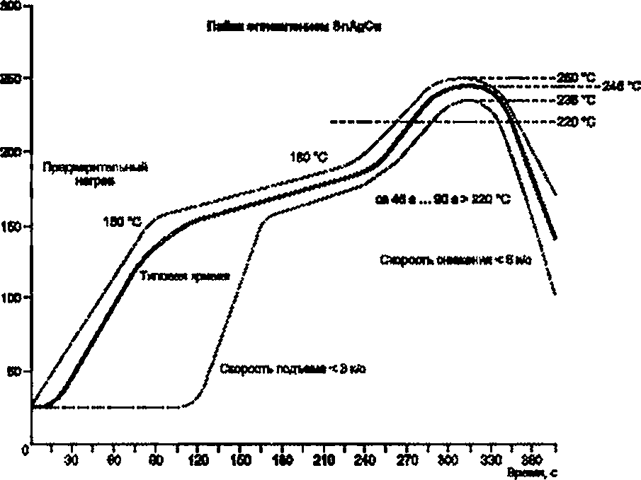

Пояснения

Сплошная линия: типовой процесс (температура на концевых выводах).

Пунктирная линия, ограничения технологического процесса, ограничение снизу (температура на концевых выводах), ограничение сверху (температура на верхней части прибора}.

Рисунок 4 — Пример температурного профиля при пайке оплавлением припоя (Sn96.5Ag3Cu.S)

11

ГОСТ Р 55492—201ЗЛЕС/PAS 62137-3:2008

## Т«швр*тура,«е

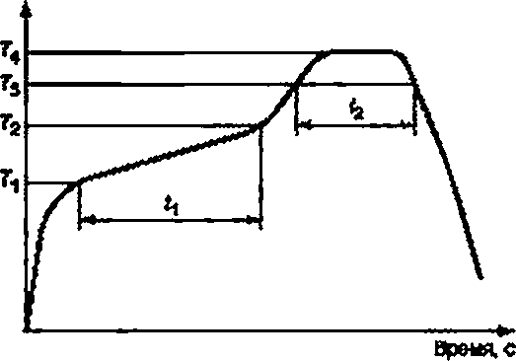

|  |  |  |  |  |
| --- | --- | --- | --- | --- |
| Символ и описание | | Состав припоя | | |
| Bn9tZn»*'. Sn89Zn8B»3 | BiSeSn42 | Sn88tn8Ag3.SBi.S |
| *h* | Минимальная температура предварительного разогрева | 130 X | 100 X | 140 ‘С |
| *Т2* | Максимальная температура предварительного разогрева | 1S0X | 120 X | 160 X |
| *h* | Температура пайки | 200 X | 150 ‘С | 206 X |
| *\*а* | Пиковая температура | 220 *Cl5*C | 190 X ± 5 X | 220 X X 5 X |
|  | время предварительного разогрева | 90 с х 30 с | 90 с 1 30 с | 90 с 1 30 с |
| *>2* | время пайки | От 20 до 60 с | От 20 до 60 с | От 20 до 60 с |
| Пайку рекомендуется проводить в атмосфере инертного газа, такого как N2. | | | | |

Рисунок 5 — Примеры температурного профилй при пайке оплавлением припоя

иного, чем Sn96.5Ag3Cu.5

Детальные описания прочих условий отражены в соответствующих методиках испытаний.

* + 1. Пайка волной припоя

Температурные профили при пайке волной припоя, используемые при практической реализации процесса сборки, всегда должны быть оптимизированы с учетом размеров монтируемых пайкой компо­ нентов. размеров подложки и т. д. Температурный профиль для припоя Sn96.5Ag3Cu.5 должен соотве­ тствовать показанному на рисунке 6 и на рисунке 7.

Детальные описания прочих условий отражены в соответствующих методиках испытаний.

12

ГОСТ Р 55492—2013/IEC/PAS 62137-3:2008

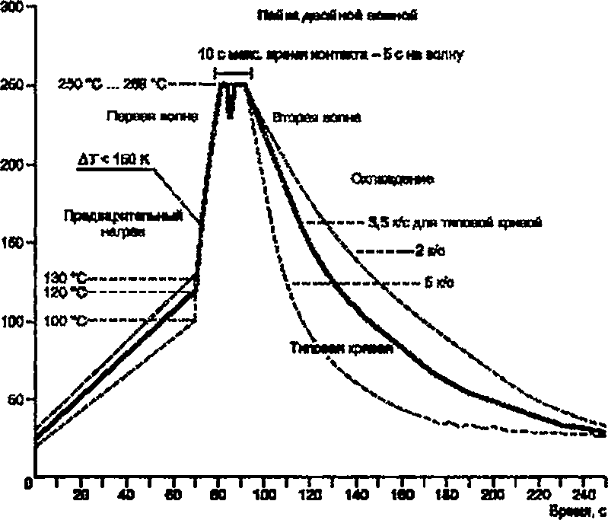Температуре, *С

Пояснения

Сплошная линия типовой процесс (температура на концевых выводах).

Пунктирная линия: ограничения технологического процесса: ограничение снизу {температура на концевых выводах), ограничение сверху (температуре на верхней части прибора).

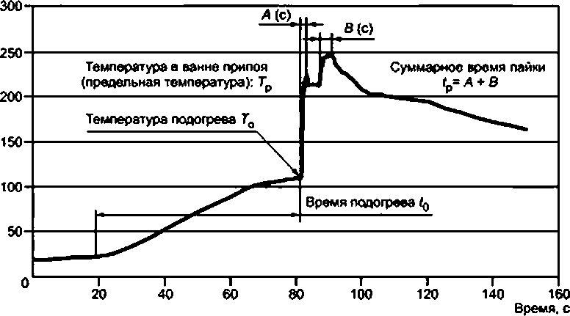Рисунок 6 — Пример температурного профиля при пайке волной припоя (Sn96.5Ag3Cu.5) Температуре. *С

|  |  |  |  |  |
| --- | --- | --- | --- | --- |
| Состав припоя | Подогрев | | Пайка | |
| Температура подогрева TQ | Время подогрева | Максимальная температура Г | Время пайки Г# |
| Sn99.3Cu.7(C7) | От 100 *С ДО 120 *С | От 30 С ДО 90 С | 250 *С 2 5 *С | От 3 С ДО 5 С |

Рисунок 7 — Пример температурного профиля при пайке волной припоя

13

ГОСТ Р 55492—201ЗЛЕС/PAS 62137-3:2008

* 1. Ускоренная подготовка к испытанию
     1. Быстрое изменение температуры (в настоящем стандарте применяется для всех типов припоев)

Испытание N (быстрое изменение температуры с заданным временем перехода), описанное в стандарте МЭК 60068-2-14. должно быть выполнено при проведении испытаний на прочность при отрыве, на прочность при сдвиге, на прочность при приложении крутящего момента и при испытаниях на монотонный изгиб для поверхностно монтируемых компонентов и при проведении испытаний на прочность при отрыве для компонентов с выводами, монтируемыми в отверстия. Температурные усло­ вия должны быть выбраны с учетом влияния характеристик изменения температуры паяного соедине­ ния. ослабляющих соединение, когда оно испытывает воздействие. Температурные характеристики зависят от размера испытуемого образца (теплоемкость и тепловыделение образца), размеров тесто­ вой подложки или от количества одновременно испытываемых тестовых подложек (См. приложение А).

Рекомендуемые температурные условия представлены в таблице 6.

Если не указано другое, количество циклов составляет от 500 до 1000. за исключением измере­ ния сопротивления.

Т а б л и ц е 6 — Температурные условия для случая быстрого изменения температуры

|  |  |  |  |  |  |
| --- | --- | --- | --- | --- | --- |
| Условия | | Состав сплава для припоя | | | |
| Sn96. SAgDCu.S | Sn912n9. Sn89Zn8Bi3 | BiS8Sn42 | Sn881n8Ag3.SBi.5 |
| Минимальная там- пература хранения | Температура | -40 *С | -40 *С | -40 *С | -40 *С |
| Время выдержки | 30 мин | 30 мин | 30 мин | 30 мин |
| Максимальная тем- пература хранения | Температура | 125 *С | 125 *С | 85 *С | 125 ‘С |
| Время выдержки | 30 мин | 30 мин | 30 мин | 30 мин |

* + 1. Сухой нагрев (применяется только к припою состава Bi58Sn42)

Сухой нагрев, как описано в стандарте МЭК 60066-2-2, должен быть выполнен при проведении испытаний на прочность при отрыве, на прочность при сдвиге, на прочность при приложении крутящего момента и при испытаниях на монотонный изгиб для поверхностно монтируемых компонентов и при проведении испытаний на прочность при отрыве для компонентов с выводами, монтируемыми в отвер­ стия. на следующих условиях.

1. Температура: 85 *С.
2. Продолжительность: 500 ч и 1000 ч.
   * 1. Влажный нагрев (установившийся режим) (применяется только к припоям состава Sn91Zn9 и Sn89Zn8Bi3)

Испытание в камере (влажный нагрев, установившийся режим), описанное в стандарте МЭК 60066-2-78, должно быть выполнено при проведении испытаний на прочность при отрыве, на проч­ ность при сдвиге, на прочность при приложении крутящего момента и при испытаниях на монотонный изгиб для поверхностно монтируемых компонентов и при проведении испытаний на прочность при отрыве для компонентов с выводами, монтируемыми в отверстия, на следующих условиях.

1. Температура и влажность: 65 ®С. 85 %.
2. Продолжительность: 500 ч и 1000 ч.
   1. Выбор условий испытания и оценка результатов испытания а) Скорость приложения нагрузки

Методы испытаний и условия оценки стойкости паяных соединений должны быть организованы таким образом, чтобы избежать разрушения собственно испытуемого образца, сосредоточив разруша­ ющее воздействие исключительно на паяном соединении. Существует тенденция к увеличению разру­ шения тестовой подложки и/или образца при проведении испытаний на прочность при отрыве, сдвиге, отрыве с приложением крутящего момента и монотонном изгибе для поверхностно монтируемых при­ боров и для испытаний на прочность при отрыве для приборов с выводами, монтируемыми в отвер­ стия. в случаях, когда скорость приложения воздействующей силы очень высока. Рекомендуется выбирать более медленные скорости приложения нагрузки, при которых разрушение паяного соедине­

14

ГОСТ Р 55492—2013/IEC/PAS 62137-3:2008

ния происходит в период от нескольких десятков секунд до нескольких минут, основываясь на проведении предварительных испытаний образца.

1. Крепление тестовой подложки

На результат испытания могут влиять происходящие во время испытания смещения тестовой подложки относительно основания или ее искривления. Тестовая подложка должна быть надежно закреплена на основании, желательно в месте, близком к испытываемому паяному соединению.

Структура и/или размер крепежного приспособления, применяемого для фиксации тестовой под­ ложки. или поддерживающего тестовую подложку приспособления должны быть точно описаны для каждого метода испытания для поддержания воспроизводимости условий испытания.

1. Результат испытания

Результат испытания должен быть проанализирован не только подтверждением и записями силы и времени приложенного разрушающего паяное соединение воздействия, но и способа, каким данное разрушение произошло.

1. Метод оценки испытания
   1. Испытание на прочность паяного соединения поверхностно монтируемых компонентов
      1. Общие положения

Испытания на прочность при отрыве, на прочность при сдвиге, на прочность при приложении кру­ тящего момента и на монотонный изгиб как до. так и после ускоренной подготовки к испытанию исполь­ зуются для оценки степени деградации прочности и других характеристик паяного соединения.

* + 1. Испытание прочности на отрыв

Испытание прочности при отрыве применяется для поверхностно монтируемых компонентов с выводами типа «Крыло чайки». Как показано на рисунке 8. для приложения усилия отрыва и для изме­ рения силы при отрыве приспособление, создающее усилие на отрыв, цепляется крючком к одному из выводов под углом 45*.

Деградация соединения анализируется сравнением максимальной приложенной на отрыв силы и типа разрушения до и после ускоренной подготовки компонента к испытанию. Данный вид испытаний применим для соединений, полученных как лайкой оплавлением, так и методом пайки волной припоя.

Наиболее подходящая скорость подъема прямоугольного плоского корпуса (QFP) с выводами с шагом 0.5 мм при данном виде испытания составляет 0.0083 мм/с (0,5 мм/мин).

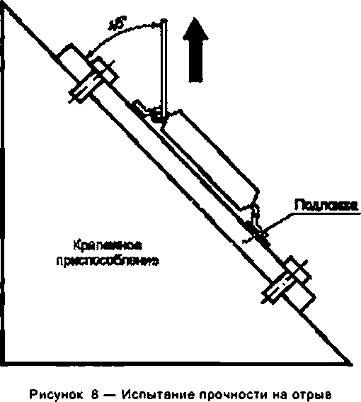Детальное описание процедуры испытания представлено в стандарте МЭК 62137-1-1.

15

ГОСТ Р 55492—201ЗЛЕС/PAS 62137-3:2008

* + 1. Испытание прочности на сдвиг

Испытание прочности на сдвиг применяется для поверхностно монтируемых компонентов небольших размеров. Как показано на рисунке 9. максимальное значение силы, приложенной на сдвиг, измеряется, когда она приложена параллельно поверхности подложки и перпендикулярно испытуемо­ му образу. При пайке компонента к тестовой подложке применяется метод оплавления припоя.

Толкатель Компонент

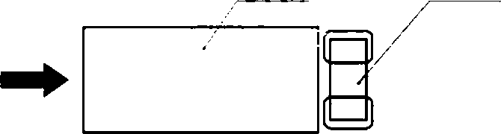

Высота компонента н

Зысла линии cwMia: < Н/4

Рисунок 9 — Испытание прочности не сдвиг

Для получения точных измерений при испытании, усилие на сдвиг необходимо прикладывать на постоянно поддерживаемой высоте, составляющей не менее */4 от высоты испытываемого компонен­ та. и не касаясь монтажного поля. Наиболее подходящая скорость приложения силы составляет от 0.0083 мм/с до 0,15 мм/с (от 0,5 мм/мин до 9 мм/мин).

Детальное описание процедуры испытания представлено в стандарте МЭК 62137-1-2.

* + 1. Испытание прочности при приложении крутящего момента

Испытание прочности при приложении крутящего момента является методом, альтернативным испытанию прочности на сдвиг, и применяется к компонентам, для которых испытание прочности на сдвиг не может быть легко применено вследствие их форм. Данный вид испытания наиболее часто применяется для компонента больших размеров. Приспособление в виде патрона, имеющего внутрен­ нюю полость, удерживает компонент, как это показано на рисунке 10. и передает приложенный к нему крутящий момент на компонент, вызывая его разворот. Максимальный крутящий момент, приводящий к сдвигу компонента, измеряется, когда вращающий момент приложен строго параллельно тестовой подложке.

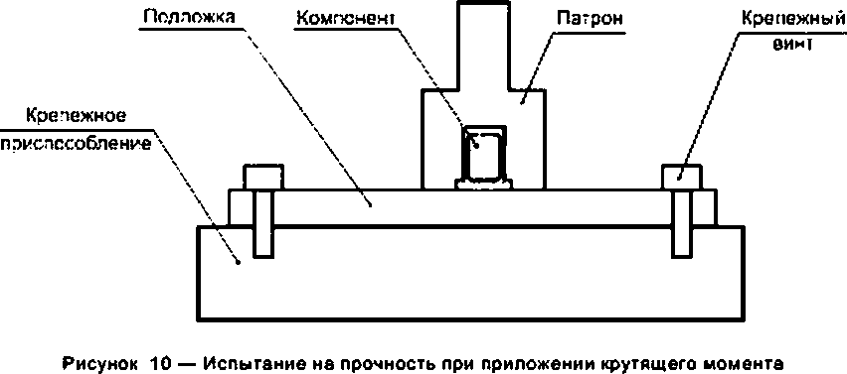

16

ГОСТ Р 55492—2013/IEC/PAS 62137-3:2008

Для получения точных измерений глубина внутренней выборки в патроне приспособления дол­ жна быть равна высоте испытуемого компонента. Центр оси вращения приспособления должен соот­ ветствовать геометрическому иектру корпуса испытуемого компонента: взаимного колебания этих осей следует избегать. Наиболее подходящая скорость вращения патрона приспособления при воз­ можности ее регулировки составляет от 0.00698 рад/с до 0,017 рад/с.

Детальное описание процедуры испытания представлено в приложении С.

* + 1. Испытание прочности при монотонном изгибе

Испытание прочности при монотонном изгибе применяется чаще для компонентов больших раз­ меров. Как показано на рисунке 11. тестовая подложка с установленным на ней поверхностно монтиру­ емым компонентом укладывается на поддерживающее приспособление лицевой стороной вниз. При этом тестовая подложка прогибается с помощью изгибающего приспособления, прикладываемого к обратной ее стороне до момента разрушения паяного соединения, а глубина изгиба в момент разруше­ ния измеряется. Для определения степени деградации паяных соединений данный вид испытания дол­ жен проводиться до и после процедуры ускоренной подготовки компонента к испытанию.

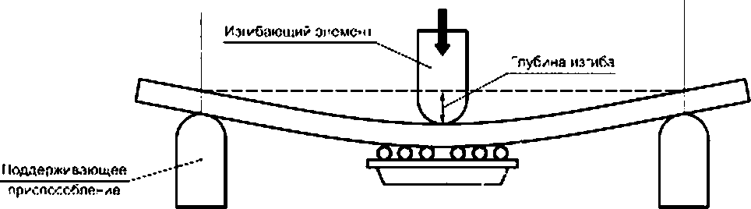Размах 90 *\w*

Рисунок 11 — Монотонное испытание на прочность при изгибе

Желательно, чтобы тестовая подложка была изогнута в виде дуги. Данный вид испытания не при­ меняется для плат малой толщины и керамических подложек. Предпочтительно измерять глубину изги­ ба подложки, используя электрические измерения, обнаруживающие обрыв цели, такие как последовательно-приоритетная цепочка, описанная в приложении В. Т. е. использовать для этих целей прибор, измеряющий электрическое сопротивление (см. D.2.3). Расстояние между опорами под­ держивающего подложку приспособления должно быть 90 мм с радиусом закругления опор *R* 2.5 мм. Радиус закругления изгибающего элемента должен быть 5 мм.

Условие проведения испытания должно выбираться таким образом, чтобы зависимость между деформирующим тестовую подложку воздействием и глубиной прогиба приобретала линейный харак­ тер. Желательно провести предварительный тест для проверки зависимости глубины прогиба и при­ кладываемым деформирующим воздействием, а также ограничить глубину при предварительно определенной скорости изгиба, используя измеритель деформации, установленный рядом с точкой паяного соединения испытываемого компонента.

Наиболее подходящая для данного испытания скорость изгиба фольгированной медью подложки на основе стекловолокна и эпоксидной смолы при толщине 1.6 мм составляет 0.0083 мм/с (0.5 мм/мин). Максимальное ограничение глубины прогиба — 10 мм.

Детальное описание процедуры испытания представлено в приложении D.

* 1. Циклическое испытание на изгиб

Циклическое испытание на изгиб чаще применяется для безвыводных поверхностно монтируе­ мых компонентов больших размеров, используемых в портативных устройствах. Как показано на рисунке 12. тестовая подложка с установленным на ней поверхностно монтируемым компонентом укладывается на поддерживающее приспособление лицевой стороной вниз, как и при монотонном испытании на прочность при изгибе. Тестовая подложка периодически прогибается с использованием изгибающего элемента, прикладываемого с обратной ее стороны, на заранее определенную глубину, до наступления момента разрушения паяного соединения. Разрушение паяного соединения определя­ ется с использованием электрических измерений, обнаруживающих обрыв цепи, таких как последова­ тельно-приоритетная цепочка, описанная в приложении В. т. е. использовать для этих целей прибор.

17

ГОСТ Р 55492—201ЗЛЕС/PAS 62137-3:2008

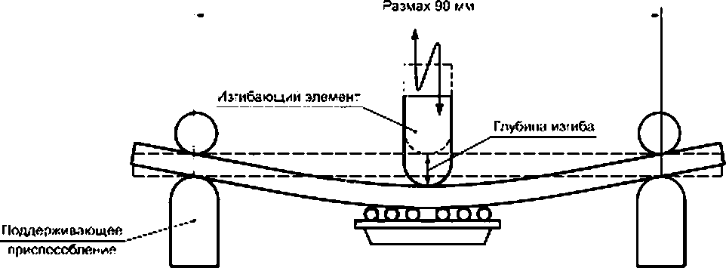

Рисунок *12*— Циклические испытания не прочность при изгибе

измеряющий электрическое сопротивление (см. 0.2.4). Число изгибов, совершенных до момента разрушения паяного соединения, записывается.

Испытательное оборудование и приспособление аналогичны используемым при испытаниях про­ чности при монотонном изгибе. Однако тестовая подложка после проведения многочисленных изгибов может не принять исходную плоскую форму, что. в свою очередь, повлияет на результаты испытаний. Конструкция приспособления должна обеспечить гладкость и постоянство изгиба тестовой подложки. Рисунок 13 показывает такое приспособление для испытания компонента, а также схему устройства, изгибающего тестовую подложку с обратной стороны, позволяющего удерживать ее первоначальную

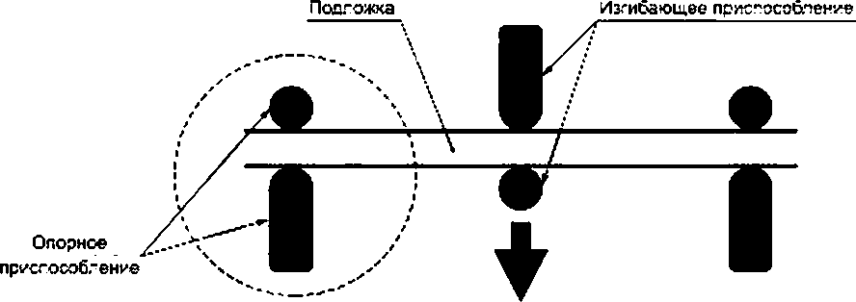

г-----

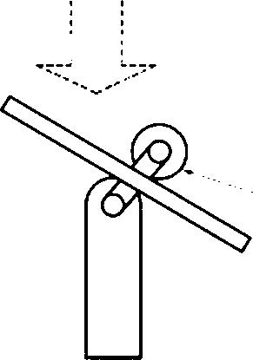Ппллерж^&ающпе Лрие.ПССОЙЛЙчИЙ

(ролик с качэюлейсн тгоакой)

Рисунок 13 — Устройство для проведения циклических испытаний на прочность при изгибе

1в

ГОСТ Р 55492—2013/IEC/PAS 62137-3:2008

форму путем удержания обоих концов тестовой подложки на поддерживающем приспособлении и использования изгибающего элемента, имеющего опорный подшипник.

Рекомендуемая скорость изгиба составляет 0.5 мм/с (30 мм/мин). Для правильного определения приемлемой глубины прогиба подложки для каждого из поверхностно монтируемых компонентов раз­ личных размеров следует провести предварительное испытание, при котором разрушение паяного соединения происходит при нескольких тысячах приложенных на изгиб подложки усилий. После того как взаимосвязь между величиной глубины изгиба и количеством приложенных на изгиб усилий, приво­ дящих к разрушению соединения, будет представлять собой практически прямую линию на графике в двойном логарифмическом масштабе, правильная глубина изгиба может быть определена без особых затруднений.

Данный тип испытаний на изгиб не подходит для подложек из керамики. Детальное описание метода испытания представлено в стандарте МЭК 62137-1-4.

* 1. Испытание нэ усталость при механическом сдвиге

Испытание на усталость при механическом сдвиге реализуется приложением к паяному соедине­ нию усилий циклической деформации сдвига, реализуемых путем механического перемещения, вза­ мен относительного перемещения, вызываемого разностью ТКЛР (температурных коэффициентов линейного расширения) при испытаниях на циклическое воздействие температуры. Как показано на рисунке 14. для испытания на усталость при механическом сдвиге существуют два типа методов приложения нагрузки.

Вин- Кэм^омвн- Пэйпе/ Поагожка

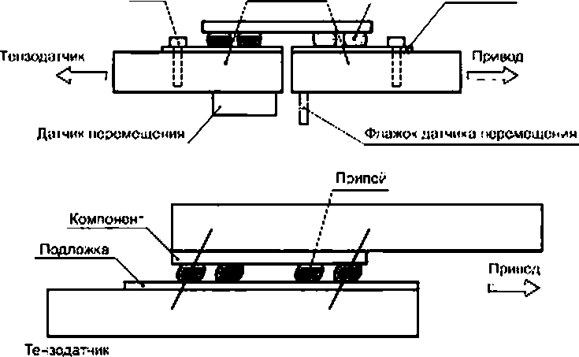

Рисунок 14 — Принципиальная схема устройства для проведения испытания на усталость при механическом

сдвиге паяного соединения

Метод усталостных колебаний реализуется приложением усилий деформации сдвига на паяные соединения, реализуемых путем механического перемещения двух частей разделенной подложки. При реализации метода перекрывающегося усталостного сдвига нижняя поверхность подложки и верх­ няя поверхность испытываемого компонента фиксируются на двух взаимно перемещаемых основани­ ях приспособления. С помощью силового привода к основанию приспособления прикладывается усилие механического перемещения, приводящее к деформации паяного соединения на сдвиг.

Испытания на усталость являются по своей сущности испытаниями с контролируемым механи­ ческим перемещением на сдвиг малого цикла с нагрузочным профилем в виде симметричных колеба­ ний треугольной или синусоидальной формы. Испытания проводятся при температуре 25 вС или при повышенной температуре.

Испытания на усталость при механическом сдвиге продолжаются до момента разрушения паяно­ го соединения:

* + - * максимальное значение приложенной силы падает до определенной величины, что соответ­ ствует моменту появления первоначальной трещины в соединении;

19

ГОСТ Р 55492—201ЗЛЕС/PAS 62137-3:2008

* + - * разрушение паяного соединения обнаруживается обрывом в электрической цепи в виде после­ довательной цепочки, что отражено в приложении 6, с использованием прибора, измеряющего элек­ трическое сопротивление (см. D.2.4).

Число циклов, предшествующее разрушению паяного соединения, записывается.

Детальное описание метода испытания представлено в стандарте МЭК 62137-1-5.

* 1. Циклическое испытание на падение и циклическое испытание на прочность при ударе стальным шариком
     1. Циклическое испытание на падение

Циклическое испытание на падение проводится для поверхностно монтируемых компонентов, используемых в портативной аппаратуре. Как показано на рисунке 15, поверхностно монтируемый ком­ понент. установленный на тестовой подложке, удерживается на фиксирующем приспособлении наруж­ ной стороной вниз и сбрасывается с заранее установленной высоты на ударную плиту. Разрушение паяного соединения обнаруживается обрывом в электрической цепи, образованной в виде последова­ тельной цепочки, что отражено в приложении В. с использованием прибора, измеряющего электрическое сопротивление (см. D.2.4).

. *r,o7it:c:ryjni-y ■*U*\*JГ

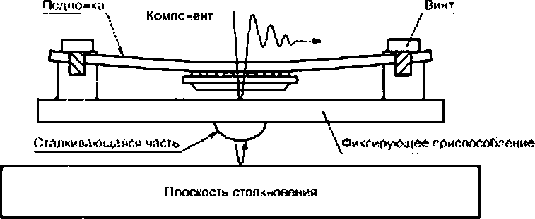t

Рисунок 15 — Циклическое испытание не падение

Число падений, предшествующее разрушению паяного соединения, записывается.

Разрушение соединения вызвано приложением усилия, образованного в тестовой подложке уда­ ром. образующимся при столкновении. Для данного вида испытаний применима более тонкая тестовая подложка толщиной от 0.8 мм до 1.2 мм. по сравнению с другими типами испытаний, где используются тестовые подложки толщиной 1.6 мм.

Для улучшения воспроизводимости испытания необходимо принять меры по стабилизации уров­ ня нагрузки, приходящейся на паяные соединения при ударе. С этой целью, для предотвращения асси- метричного удара при падении на плиту, на фиксирующем приспособлении рекомендуется формировать полусферические выступы. Крутящий момент, прикладываемый при затягивании всех винтов фиксирующего приспособления, должен быть максимально одинаков. Испытательное оборудо­ вание должно иметь конструктивную структуру, минимизирующую трение держателя тестовой подлож­ ки. чтобы избежать отклонения значений скорости падения на плиту. Ударная плита не должна иметь вмятин. С целью проверки воспроизводимости испытания желательно провести предварительное испытание для определения формы и амплитуды деформирующего воздействия с использованием тензодатчика, установленного в непосредственной близости к паяному соединению испытываемого компонента.

Детальное описание метода испытания представлено в стандарте МЭК 62137-1-3.

20

ГОСТ Р 55492—2013/IEC/PAS 62137-3:2008

* + 1. Циклическое испытание на прочность при ударе стальным шариком

Как показано на рисунке 16, поверхностно монтируемый компонент, установленный на тестовой подложке, удерживается фиксирующим приспособлением лицевой поверхностью вниз, а стальной шарик сбрасывается с заранее установленной высоты на оборотную сторону тестовой подложки. Точ­ ка падения шарика для поверхностно монтируемых компонентов больших размеров выбирается ближе к периферии компонента, являющейся наиболее уязвимым для возникновения механических повреж­ дений местом. Разрушение паяного соединения обнаруживается обрывом в последовательной элек­ трической цепи, как отражено в приложении В. с использованием прибора, измеряющего электрическое сопротивление (см. D.2.4).

I

Стальной шарик Коипснент Подложка



Рисунок 16 — Циклическое испытание не удар стальным шариком

Удерживающее подложку прися«о5ле-ие /

|  |  |  |  |  |
| --- | --- | --- | --- | --- |
|  | tr | ------ ----------------- |  |  |
| ; | | | | |

Число падений, предшествующее разрушению паяного соединения, записывается.

Для достижения хорошей воспроизводимости условий испытательное оборудование должно обеспечить высокую точность позиционирования точки падения шарика. Для проверки стабильности прикладываемого к паяному соединению деформирующего воздействия желательно провести предва­ рительное испытание для определения формы и амплитуды деформирующего воздействия с исполь­ зованием тензодатчика, установленного в непосредственной близости к паяному соединению испытываемого компонента.

Детальное описание процедуры испытания представлено в приложении Е.

* 1. Испытание на прочность паяных соединений для компонентов с выводами, монтируемыми в отверстия
     1. Испытание прочности на отрыв для компонентов с выводами, монтируемыми в отверстия

Данное испытание проводится путем

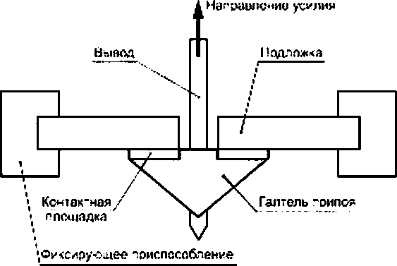удержания одного из выводов компонента с выводами, монтируемыми в отверстия, уста­ новленного на одностороннюю подложку, удерживаемую фиксирующим приспособле­ нием. и вытягивания данного вывода в направлении, перпендикулярном тестовой подложке, с целью измерения максимальной силы, разрушающей паяное соединение, как показано на рисунке 17. Данный вид испыта­ ний проводится как до. так и после ускорен­ ной подготовки к испытанию, при этом оценивается степень деградации паяного соединения. Если наличие корпуса компо­ нента осложняет проведение испытания прочности на отрыв, может быть использо­ ван только вывод, отделенный от корпуса

компонента. Скорость приложения тянущего Рисунок 17 — Испытание прочности на отрыв

21

ГОСТ Р 55492—201ЗЛЕС/PAS 62137-3:2008

усилия выбирается из предпочтительных значений 1 мм/мин, 2 мм/мин, 5 мм/мин, 10 мм/мин и 20 мм/мин.

Детальное описание процедуры испытания представлено в приложении F.

* + 1. Испытание на сопротивление ползучести для компонентов с выводами, монтируе­ мыми в отверстия

Данное испытание проводится с целью измерения времени, необходимого для разрыва и выпа­

дения вывода, смонтированного пайкой в сквозное отверстие на тестовой подложке путем его вытяги­ вания с помощью подвешенного груза и нагрева до высокой температуры в термокамере, как это показано на рисунке 18. Если наличие корпуса компонента осложняет проведение испытания на сопро­ тивление ползучести, может быть использован только вывод, отделенный от корпуса компонента. Раз­ рушение паяного соединения обнаруживается обрывом электрической цепи с использованием прибора, измеряющего электрическое сопротивление {см. D.2.4).

Время, предшествующее разрушению паяного соединения, записывается.

Условия проведения испытаний определяются температурой плавления используемого материа­ ла. которая обычно устанавливается выше, чем 0.4 от величины *Тт* (Тт — температура плавления материала в градусах Кельвина). Для сплавов, используемых в качестве припоев, при условии, что комнатная температура составляет приблизительно 0.6 от величины *Тт,* теоретически возможно про­ вести испытание на сопротивление ползучести при температуре от минус 50 вС до температуры чуть ниже температуры плавления. Однако необходимо учитывать термическое сопротивление компонен­ тов с выводами, монтируемыми в отверстия, а также старение подложки. Практически температурный диапазон, в котором проводятся испытания компонента, лежит в пределах от комнатной температуры

до температуры ♦ 125 *С. Более высокая температура может быть выбрана при использовании подлож­ ки с более высокой температурой стеклования (7д). Для правильного определения прилагаемого уси­ лия на отрыв вывода желательно также выполнить предварительное испытание.

Ползучесть оценивается весом примененного груза и временем, прошедшим до момента разру­ шения паяного соединения.

Детальное описание процедуры испытания представлено в приложении G.

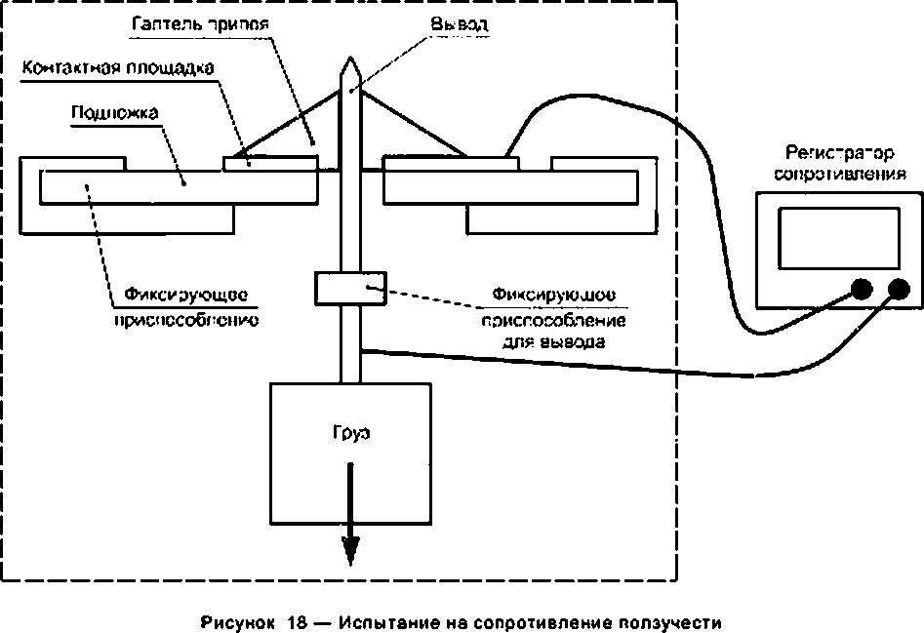

22

ГОСТ Р 55492—2013/IEC/PAS 62137-3:2008

Приложение А (справочное)

Условие быстрого изменения температуры

А.1 Общие положения

В настоящем приложении описываются условия испытаний на воздействие быстрого изменения температу­ ры. приведенные в 6.3.1.

А.2 время предварительной выдержки образца в условиях окружающей среды, необходимое для проведения эффективного испытания

Кривая ослабления механического напряжения, вызванного приложением постоянной механической деформации, приведена на рисунке А.1. изначальное изменение механического напряжения довольно велико, однако оно уменьшается с течением времени. Явление усталости в материале припоя при повторяющемся изме­ нении температуры в значительной мере зависит от механического напряжения небаллистического типа. Началь­ ное изменение напряжения достаточно велико, но напряжение уменьшается с течением времени

Приложенное к паяному соединению механическое напряжение, вызванное разностью температурных коэффициентов линейного расширения материалов клемм/выводоа компонента и тестовой подложки, обуслов­ ленное быстрым изменением температуры, уменьшается с течением времени. При этом небаллистическое меха­ ническое напряжение является причиной усталости паяного соединения. Для испытания прочности соединения необходимо выдерживать его при высокой или низкой температуре достаточное время. Для оценки результатов крайне неэффективной является выдержка соединения в температурных условиях, при которых ослабление механического напряжения не является значительным.

Следовательно, для ослабления напряжения желательно выдерживать испытуемый образец при высокой или низкой температуре в течение 15 мин.

ЭДипмв,Wfli SO

Со фя ни мм ЗлвбДЙбЗСиД

# 40

90

90

35*0

# 10

**125 "С**

o **1------------- 1------------- 1------------- Г**

О 2000 4000 вооовреетс

Рисунок А.1 — Кривая ослабления механического напряжения, вызванного приложением постоянной механической деформации (Sn96.SAg3Cu,5)

А.З Время, требуемое для достижения температурного равновесия

На рисунке А.2 представлены результаты замера температуры в камере термоциклирования с внутренней воздушной циркуляцией. Температура в камере достигает устойчивого состояния примерно через пять минут после загрузки небольшого количества подложек. Однако при большом количестве загружаемых подложек устой­ чивое состояние будет достигнуто приблизительно через 15 минут. Для испытания образцы необходимо выдер­ жать в камере 15 минут.

23

ГОСТ Р 55492—201ЗЛЕС/PAS 62137-3:2008

Температура, *С

*f*

|  |  |  |  |
| --- | --- | --- | --- |
|  |  |  |  |
| *Г* |  |
|  |  |  |  |
|  |  | 1 |  |
| L, - |  |  |  |

100

50 I

0

.50

60 75 90 105 120

Время, мин

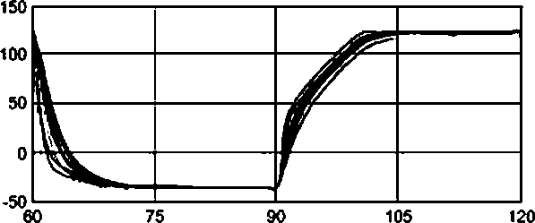а) Распределение температуры (0 подложек) Температура. 'С

Время, мин Ь) Распределение температуры (240 подложек)

Рисунок А.2 — Время, необходимое для достижения устойчивого состояния температурного равновесия в камере термоциклирования

А.4 Время выдержки образца при еысокой'низкой температуре (технические условия)

Время выдержки образце при еысокой/низкой температуре определено в 30 минут, как сумма времени, необходимого для снятия механического напряжения (15 минут), и времени, необходимого для температурной стабилизации (15 минут).

24

ГОСТ Р 55492—2013/IEC/PAS 62137-3:2008

Приложение В (справочное)

Испытание паяного соединения на электрический обрыв

В.1 Общие положения

Данный вид испытания оценивает долговечность паяных соединений путем постоянного контроля электри­ ческой проводимости соединения без приложения механического воздействия.

Данный метод испытания особенно подходит для проверки долговечности паяного соединения для компо­ нентов с матричным расположением выводов, таких как BGA. LGA. для которых практически неприменимы испыта­ ния на прочность паяного соединения, такие как испытание на предел прочности при сдвиге.

В.2 Образец и тестовая цепь

Для полупроводникового прибора испытательным образцом может служить компонент, выводы которого подключены, как показано на рисунке В.1. Все контактные элементы образца и тестовой подложки поочередно включены в тестовую цепь.

Как рекомендуется, конструкция образца, используемая для испытаний, должна полностью соответствовать той же конструкции реального полупроводникового прибора, подлежащего оценке.

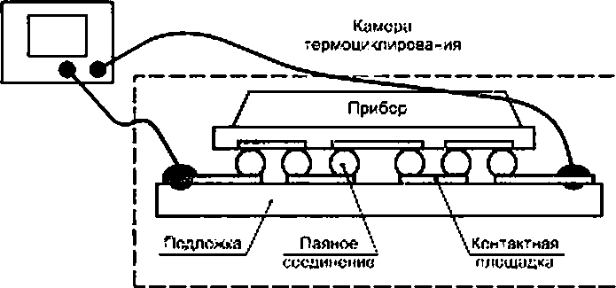Руисгратср сопротивления

Рисунок в.1 — Пример схемы для проведения испытаний паяного соединения на наличие электрического соединения

В.З Условия монтажа и материалы Подробно см. 6.1.

6.4 Метод испытания

Для оценки наличия разрушения паяного соединения перед проведением ускоренной подготовки к испыта­ нию и после нее измеряется электрическое сопротивление образованной последовательной цепи. Величина сопротивления образованной последовательной цепи должна измеряться постоянно для обнаружения степени деградации паяных соединений. Желательно проводить постоянные измерения сопротивления цепи до того момента, пока не будет обнаружено разрушение паяного соединения. Подробно метод испытания описан в стан­ дарте МЭК 62137.

2S

ГОСТ Р 55492—201ЗЛЕС/PAS 62137-3:2008

Приложение С (справочное)

Испытания на прочность при приложении крутящего момента

С.1 Общие положения

Данное приложение детально описывает испытание на прочность при приложении крутящего момента, при­ веденное в 7.1.4.

С.2 Метод испытания

С.2.1 Оборудование и приспособление для испытания

Испытание на прочность при приложении крутящего момента должно проводиться с использованием специ­ ального оборудования, указвнного в С.2.3. приспособления для приложения крутящего момента, показанного на рисунках С.2 и С.З.

С.2.2 Крепление тестовой подложки

Тестовая подложка с установленным поверхностно монтируемым компонентом должна быть закреплена в крепежном приспособлении с использованием болтов. Тестовая подложка должнв быть закреплена на крепежном приспособлении, на всех ее четырех углах, или задвинута в него короткой стороной, как этот показано на рисун­ ке С.1. При воздействии на испытуемый образец сдвигающей силы тестовая подложка не должнв изгибаться. При приложении крутящего моменте поперечной силы последний передается на тестовую подложку.

С.2.3 Приложение крутящего момента поперечной силы С.2.3.1 Общие положения

Испытательное оборудование должно обеспечивать возможность регулировки скорости вращения при при­

ложении крутящего момента и должно иметь в составе устройство, позволяющее поддерживать ось вращения строго вертикально по отношению к тестовой подложке.

С.2.3.2 Скорость перемещения

До проведения испытания не прочность при сдвиге при приложении крутящего момента, путем проведения предварительного испытания приблизительно определяется максимальный крутящий момент. Скорость переме­ щения приспособления для приложения крутящего момента при проведении испытания выбирается на основании полученных в результате предварительного испытания приблизительных данных таким образом, чтобы необхо­ димый для разрушения соединения максимум прилагаемого крутящего момента достигался во временном интер­ вале от нескольких десятков секунд до нескольких минут.

П р и м е ч а н и е - Скорость перемещения не указана в настоящем стандарте, однако в случае, когда оборудование для испытания имеет возможность регулировки скорости перемещения, рекомендовано выбирать ее в диапазоне от 0.00698 рад/с до 0.015 рад/с.

Когда возможность регулировки скорости перемещения отсутствует, следует поворачивать вращающееся приспособление до момента, когда максимум прилагаемого крутящего момента достигается во временном интер­ вале от нескольких десятков секунд до нескольких минут.

С.2.3.3 Регулировка положения приспособления для испытаний прочности на сдвиг при приложе­ нии крутящего моменте

Приспособление для испытаний прочности на сдвиг при приложении крутящего момента накрывает тесто­ вую подложку сверху, после чего приспособление вращается с малой скоростью, образуя крутящий момент (см. рисунок С.З). При приложении крутящего момента ось вращения приспособления должна быть совмещена е вертикальной проекции с центром компонента, смонтированного на тестовой подложке. Для подавления возмож­ ного отклонения от оси вращения или вибраций рекомендуется использовать зажимное приспособление

С.2.3.4 Разрушение соединения при проведении испытаний прочности на сдвиг при приложении крутящего момента

Приспособление для испытаний прочности на сдвиг при приложении крутящего момента накрывает тесто­ вую подложку сверху, после чего приспособление вращается с малой скоростью, образуя крутящий момент. Сле­ дует обратить особое внимание не поддержание измерителя крутящего момента строго в вертикальном положении по отношению к тестовой подложке. Скорость вращения, при условии возможности ее регулирования, должна устанавливаться в пределах от 0.00698 рад/с до 0.015 рад/с. В случве. если возможность регулирования скорости отсутствует, следует очень медленно поворачивать приспособление до наступления момента разруше­ ния паяного соединения.

26

ГОСТ Р 55492—2013/IEC/PAS 62137-3:2008

С.2.4 Испытание прочности на сдвиг при приложении крутящего момента к электрическому соеди­ нителю

С.2.4.1 Требования к испытательному оборудованию

В испытательном оборудовании рекомендуется предусмотреть возможность регулировки скорости враще­ ния и наличие устройства, поддерживающего ось вращения строго перпендикулярно к поверхности тестовой под­ ложки.

С.2.4.2 Приспособление для проведения испытания прочности на сдвиг лри приложении крутящего момента к электрическому соединителю

Подготавливается приспособление для проведения испытания прочности не сдвиг при приложении крутя­ щего момента к электрическому соединителю с учетом его паяных соединений и формы электрического соедини­ теля. усиливающей его механическую прочность, как показано на рисунке С.З. Для улучшения точности измерений желательно, чтобы данное приспособление устанавливалось на разъем как можно более точно, с минимальным зазором. Глубина Н данного покрывающего приспособления должна быть приблизительно равна высоте разъема. Покрывающее приспособление помещается на разъем, смонтированный на тестовой подложке.

С.2.4.3 Скорость перемещения, прикладывающая крутящий момент к электрическому соединителю

Для приблизительного определения максимального крутящего момента должно быть проведено предвари­ тельное испытание с использованием исходного образца. По результатам предварительно проведенного испыта­ ния образца на сдвиг определяется требуемая скорость перемещения, при которой максимум крутящего момента, обрывающего испытываемое соединение, достигается за временной интервал от нескольких десятков секунд до нескольких минут.

П р и м е ч а н и е — Скорость перемещения не указана в настоящем стандарте, однако в случае, когда обо­ рудование для испытания имеет возможность регулировки скорости перемещения, рекомендовано выбирать ее в диапазоне от 0.00698 рад/с до 0.015 рад/с (скорость вращения).

Когда возможность регулировки скорости перемещения отсутствует, следует поворачивать вращающееся приспособление до момента, когда максимум прилагаемого крутящего момента достигается во временном интер­ вале от нескольких десятков секунд до нескольких минут.

С.2.4.4 Регулировка положения приспособления для испытаний прочности на сдвиг при приложе­ нии крутящего момента к электрическому соединителю

Приспособление для испытаний прочности на сдвиг при приложении крутящего момента накрывает тесто­ вую подложку сверху, после чего приспособление вращается с малой скоростью, образуя крутящий момент (см. рисунок С.З). При приложении крутящего момента ось вращения приспособления должна быть совмещена в вертикальной проекции с центром устройства, смонтированного на тестовой подложке. Для подавления возмож­ ного отклонения от оси вращения или вибраций рекомендуется использовать зажимное приспособление.

С.2.4.5 Разрушение разъема при проведении испытаний прочности на сдвиг при приложении крутя­ щего момента

Приспособление для испытаний прочности на сдвиг при приложении крутящего момента накрывает тесто­ вую подложку сверху, после чего приспособление вращается с малой скоростью, образуя крутящий момент. Сле­ дует обратить особое внимание на поддержание измерителя крутящего момента строго в вертикальном положении по отношению к тестовой подложке. Скорость вращения, при условии возможности ее регулирования, должна устанавливаться в пределах от 0.00696 рад/с до 0.015 рад/с. В случае, если возможность регулирования скорости отсутствует, следует очень медленно поворачивать приспособление вокруг разъема, удерживая ось вращения строго перпендикулярно тестовой подложке, до наступления момента разрушения паяных соединений.

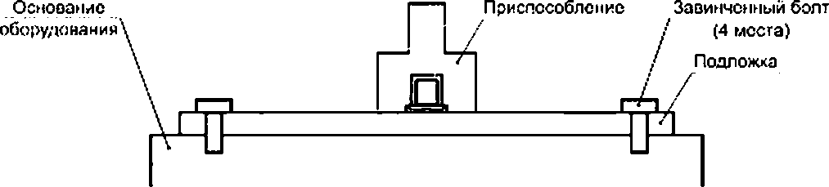

Рисунок С.1 — Фиксация подложки для проведения испытаний на сдвиг при приложении крутящего момента

27

ГОСТ Р 55492—201ЗЛЕС/PAS 62137-3:2008

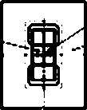Электрический

'сожитель

Центр вращения Приспособление

Ось ыоашонин

Приспособление

Электрический

соединитель

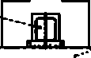Подложка

1

j

Рисунок С.2 — Приспособление для позиционирования и испытаний на сдвиг при приложении крутящего момента

Электрический

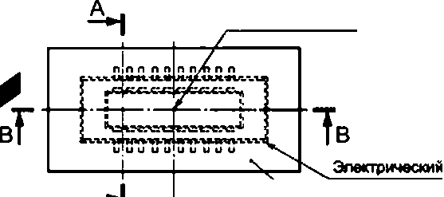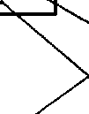

соединитель

Центр вращения

Электрический соединитель

Надевающееся приспособление

соединитель

Надевающееся приспособление

A-А ^

Ось вращения

*JT1* В-В

Надевающееся приспо~~с~~обление

Электрический соединитель

приспособления

|  |  |  |  |  |
| --- | --- | --- | --- | --- |
| Ч I |  | | --------------------- ^------------ 7^~ | Электрический ГМЛИЫМТМк |
|  |  |  | ~ П , R - |
|  | | 1 1 | | |
|  | | Глубина Н надевающегося | | |

Рисунок С.З — Испытание на сдвиг при приложении крутящего момента к электрическому соединителю

28

ГОСТ Р 55492—2013/IEC/PAS 62137-3:2008

Приложение О (справочное)

Испытание на прочность при монотонном изгиба

0.1 Общие положения

Ленное приложение детально описывает процедуру испытания на прочность при монотонном изгибе, приве­ денную в 7.1.5.

D.2 Оборудование для проведения испытания на прочность при монотонном изгибе

* + 1. Требования к испытательному оборудованию

Если иное не отражено в спецификации не продукт, оборудование для проведения испытания на прочность при монотонном изгибе должно быть следующим:

* + 1. Испытательная машина

Испытание должно быть проведено с использованием оборудования для проведения испытания на про­ чность при монотонном изгибе, описанном в 7.1.5. со следующими особенностями.

a) Машина должна иметь возможность передавать усилие нажима на инструмент прогиба с заданной ско­ ростью на заданное перемещение (максимум 20 мм). Точность измерения линейного перемещения должна состав­ лять *1 *%* от показаний измерителя испытательной машины (установленное значение).

b ) В машине должна быть предусмотрена возможность измерения приложенной к гибочному инструменту силы и смещения с течением времени.

* + 1. Приспособление для выгибания подложки

В приспособлении для выгибания подложки должны быть предусмотрены возможности удержания компонен­ та, установленного на печатную плату лицевой поверхностью вниз, и выгибание печатной платы с помощью специ­ ального инструмента с приложением усилия по центру собратной ее стороны. Если иное неука за но в спецификации на продукт, приспособление должно быть следующим.

Конструкция приспособления для изгиба подложки должна быть такой, как показано не рисунке 0.1

a) Материал: в качестве материала приспособления должна быть использована сталь.

П р и м е ч а н и е — Для предотвращения деформаций, вызванных циклическими испытаниями, рекоменду­ ется использовать высокопрочную сталь.

b ) Изгибающий инструмент: радиус изгибающего элемента должен быть 5 мм х 0.2 мы.

1. Поддерживающее приспособление: радиус поддерживающего приспособления должен быть 2.5 мм i х 0.2 мм.
2. Расстояние между двумя поддерживающими ребрами приспособления: расстояние должно быть 90 мм ± х 1 мм.

КОЫПОИОНТ

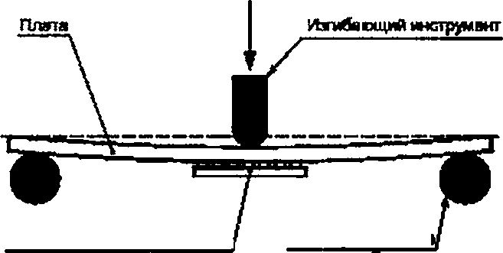

Поварс~~н~~остно моитируаньй,

Пгтатпидмвмч

вриспосовмжио

Рисунок D.1 — Пример приспособления для изгибе платы

* + 1. Инструмент для измерения электрического сопротивления

Инструмент для измерения электрического сопротивления, помимо прочего, должен иметь устройство обнаружения обрыва на тестовой подложке и возможность квалифицировать обрыв в случае превышения элек­ трическим сопротивлением величины 1 к 10э Ом. Измерительный инструмент должен обеспечить измерения пре­ рываний электрической цепи длительностью от 10 мкс до 100 ыкс с целью обнаружить обрыв соединения.

29

ГОСТ Р 55492—201ЗЛЕС/PAS 62137-3:2008

* + 1. Регистратор

Регистратор должен записывать перемещение и прикладываемое усилие с течением времени прохождения во время теста.

* 1. Процедура испытания

Если иное не указано в спецификации на продукт, процедура испытания должна быть следующей.

а) Тестовая подложка должна быть ломещенв на основании приспособления для изгиба следующим образом:

* + - * изначально пайкой устанавливаются проволочные выводы для включения в последовательную цепочку, использующуюся для текущих измерений электрического сопротивления, затем подключаются провода к обнару­ жителю кратковременных прерываний:
      * следует убедиться, что центры поддерживающих ребер приспособления находятся на одинаковом рассто­ янии от центра изгибающего инструмента (4S мм ± 0.5 мм);
      * тестовая подложка установлена на испытательную машину лицевой стороной с поверхностно монтируе­ мым компонентом вниз. Положение тестовой подложки должно быть подстроено так. чтобы изгибающий инстру­ мент оказывал воздействие по центру подложки:
      * приведя в контакт изгибающий инструмент и подложку, следует убедиться, что изгибающий инструмент находится в центре подложки.

П р и м е ч а н и е — Для подтверждения приложения изгибающего инструмента к подложке следует поддер­ жать усилие изгиба подложки на уровне 1 Н ± 0.1 Н.

0) Подложка продавливается изгибающим инструментом до момента обнаружения электрического обрыва. Значения величин приложенной силы, перемещения и электрического сопротивления последовательного соеди­ нения записываются.

с) Паяное соединение считается разрушенным в момент, когда будет подтверждена «разомкнутость» после­ довательной цепи. Значение прочности при монотонном изгибе в данный момент записывается.

П р и м е ч а н и е — Если иное не указано в спецификации продукта, величина максимального перемеще­ ния должна быть 10 мм. Испытание следует прекратить, если приданном перемещении не происходит электричес­ кого обрыва или не видно разрушения.

0) В случае необходимости производится осмотр повреждения соединения. После проверки способ разру­ шения записывается.

* 1. Скорость перемещения

Если иное не указано в спецификации продукта.скорость перемещения должна быть выбрана в диапазоне от 0,0083 мм/с до 0.1 мм/с (от 0.5 мм/мин до 6 мм/мин).

П р и м е ч а н и е — Правильно выбранная скорость перемещения приводит к разрушению соединения за временной интервал от нескольких десятков секунд до нескольких минут.

30

ГОСТ Р 55492—2013/IEC/PAS 62137-3:2008

Приложение Е (справочное)

Циклическое испытание на удар стальным шариком

Е.1 Общие положения

Денное приложение детально описывает процедуру проведения испытания на удар стальным шариком, при­ веденную в 7.4.2.

Циклическое испытание на удар стальным шариком является упрощенным испытанием для поверхностно монтируемых компонентов BGA.LGA и OFN. устанавливаемых в портативную аппаратуру, и используется как аль­ тернатива испытанию на циклическое падение (для слабых ударов). Денное испытание не позволяет получить оценку прочности смонтированныхна плате компонентов, однако оно позволяет осуществить относительную срав­ нительную оценку надежности монтажа компонентов, подвергающихся ударам стального падающего шарика.

Е.2 Условия монтажа поверхностно монтируемых компонентов и применяемые материалы

Монтаж компонента и материалы должны удовлетворять требованиям, изложенным в 6.1. Толщина и матери­ ал тестовой подложки должны быть такими, чтобы при ударе, вызванном падением шарика, подложка изгибалась с допустимым радиусом кривизны, но не деформировалась. Рекомендованная толщина тестовой подложки состав­ ляет 1.6 мм. т. е. больше, чем при испытании на циклическое падение, описанное в 7.4.2.

Е.З Испытательное оборудование

Для достижения хорошей повторяемости испытательное оборудование должно иметь высокую точность позиционирования точки падения шарика. Для проверки стабильности свойств механического напряжения, при­ кладываемого к испытываемому паяному соединению, с целью определения формы и амплитуды механического напряжения, желательно провести предварительное испытание с использованием тензодатчика, размещенного в непосредственной близости от паяного соединения компонента, проходящего испытание.

Е.4 Процедура испытания

Как показано на рисунке Е.1. поверхностно монтируемый компонент, установленный на тестовой подложке, удерживается фиксирующим ее приспособлением в положении лицевой поверхностью вниз, а стальной шарик свободно падает с заданной высоты на тыльную сторону тестовой подложки. Точка падения шарика для повер­ хностно монтируемых компонентов больших размеров выбирается ближе к периферии компонента, являющейся наиболее уязвимым для возникновения механических повреждений местом. Разрушение паяного соединения обнаруживается обрывом в последовательной электрической цепи, как это отражено в приложении в. путем использования прибора, измеряющего электрическое сопротивление (см. 0.2.4).

Число свободных падений шарика до момента разрушения соединения записывается. Данное испытание является испытанием на воздействие легким ударом.

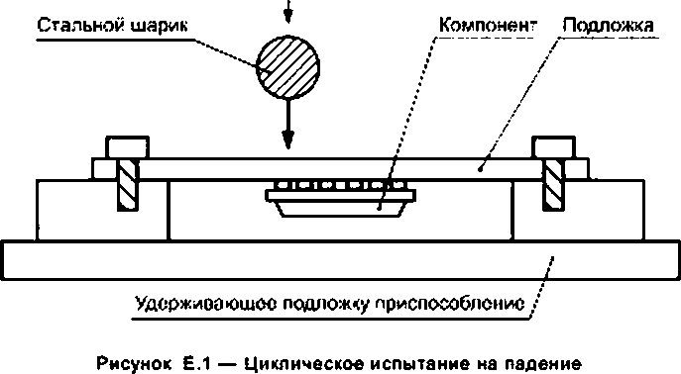

31

ГОСТ Р 55492—201ЗЛЕС/PAS 62137-3:2008

£.5 Взаимосвязь данного испытания с испытанием на циклическое падение (пример)

Сравнение испытаний на циклическое падение и на циклический удар стальным шариком было сделано для различных материалов концевых выводов и сплавов, используемых в качестве припоя, для корпуса QFN с 64 выво­ дами и с шагом выводов 0.5 мм. смонтированного на подложке из материала FR-4. толщиной 1.6 мм. Как показа но на рисунке Е.2. сравнивалось количество падений до момента разрушения паяных соединений. Между двумя типами испытаний наблюдалась устойчивая корреляция.

tan*всш>паденийстлыюгоиицясв донаступлениймомэнт*реэрэиюмия

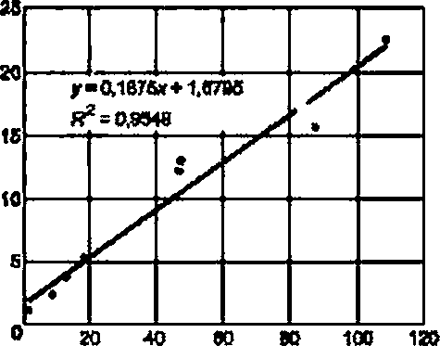

Условия

Количествоцикгмчэомхпадений донаступлениемомент»роддомы

Испытание на циклическое падение: высота падения — 0.75 м.

Испытание падением стального шарика: масса шарика — 10 г. высота падения — 1.5 м.

Рисунок Е.2 — Сравнение циклического испытания на падение и циклического испытания на удар стальным шариком

32

ГОСТ Р 55492—2013/IEC/PAS 62137-3:2008

Приложение F (справочное)

Испытание прочности на отрыв

* 1. Общие положения

Данное приложение детально описывает процедуру проведения испытания прочности на отрыв, приведен­ ную а 7.5.1.

* 1. Процедура испытаний Процедура испытания описана ниже.

a) Перед испытанием образец должен быть выдержан в стандартных атмосферных условиях, как описано в

5.3 стандарта МЭК 60068-1. а течение бопее 4 ч. Испытание должно проводиться после проведения проверки ком­ понента.

b ) Тестовая подложка должна быть зафиксирована на оборудовании для проведения испытания прочности на отрыв, как показано на рисунке F.I.

П р и м е ч а н и е — При закреплении тестовой подложки вывод, подлежащий испытанию, должен быть за­ фиксирован в центре крепежного приспособления подложки таким образом, чтобы он был перпендикулярен кре­ пежному приспособлению вывода.

1. Вывод фиксируется в приспособлении оборудования для испытания прочности на отрыв.

П р и м е ч а н и я

1. Особое внимание следует уделить на недопущение механических, термических и химических воздействий на паяное соединение между выводом и контактной площадкой в случае, если требуется отделение вывода от кор­ пуса компонента.
2. Способ крепления тестовой подложки, относительное положение крепежного приспособления и вывода должны быть записаны.
3. Когда вывод зафиксирован в приспособлении, создающем усилие на отрыв, особое внимание следует обратить на недопущение приложения к соединению скручивающей или сгибающей силы.
4. Скорость подъема приспособления для испытания должнв быть выбрана из следующих рекомендован­ ных значений: 0.0167 мм/с (1.0 мм/мин), 0.033 мм/с (2.0 мм/мин). 0.063 мм/с (5.0 мм/мин), 0,167 мм/с (10 мм/мин). О.ЗЗЭ мм/с (20 мм/мин). Скорость подъема должна быть указана в описании прибора.

П р и м е ч а н и е — Скорость подъема должна быть выбрана так. чтобы разрушение соединения происхо­ дило за временной интервал от нескольких десятхов секунд до нескольких минут, начиная от момента начала подъема.

1. Тянуть вывод установленного компонента со скоростью согласно пункту б)до разрушения соединения. Значение максимальной приложенной силы, при которой происходит разрушение, записывается.

П р и м е ч а н и е — При записях значений изменений приложенной на отрыв силы также желательно запи­ сать изменение перемещения для нескольких точек рядом с соединением.

Г) Положение при разрушении соединения и способ разрушения также подлежат записи.

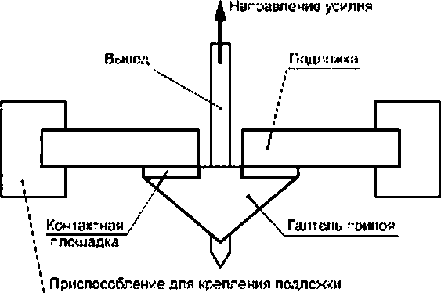Рисунок F.1 — Испытание прочности на отрыв

33

ГОСТ Р 55492—201ЗЛЕС/PAS 62137-3:2008

Приложение О (справочное)

Испытание на сопротивление ползучести

* 1. Общие положения

Данное приложение детально описывает процедуру проведения испытания прочности на отрыв, приведен­ ную в 7.S.2.

* 1. Процедуре испытаний

Испытание проводится с использованием специального оборудования и оснастки в соответствии со следую­ щей процедурой.

в) Образец, подлежащий испытанию, после предварительной подготовки должен быть осмотрен визуально.

b ) Измерительная цель для осуществления контроля за поддержанием непрерывности электрического сое­ динения имеет подключение положительной клеммой к контактной площадке отдельно от вывода компонента, на расстоянии не менее 10 мм от него. Отрицательная клемма подключается к приспособлению с грузом, удерживаю­ щему вывод.

c) Тестовая подложке устанавливается на специальной оснастке для проведения испытания на сопротивле­ ние ползучести.

П р и м е ч а н и е 1 — Тестовая подложка закрепляется на оснастке так. чтобы подлежащий испытанию вы­ вод находился по центру приспособления для его фиксации, и чтобы продольная ось вывода совпадала с централь­ ной осью приспособления.

О) Если иное не указано в спецификации на продукт, тестовая подложка устанавливается в температурной камере. Температура в камере должна соответствовать температуре, указанной всоответствующих стандартах.

П р и м е ч а н и е 2 — Температура, указанная в соответствующих стандартах, должна быть ниже величи­ ны температурной стойкости тестовой подложки.

П р и м е ч а н и е 3 — Следует обратить внимание на исключение химического, термического или механи­ ческого воздействий на соединение вывода и контактной площадки.

П р и м е ч а н и е 4 — Способ крепления тестовой подложки, взаимное положение крепежного приспособ­ ления и испытуемого соединения должны быть записаны.

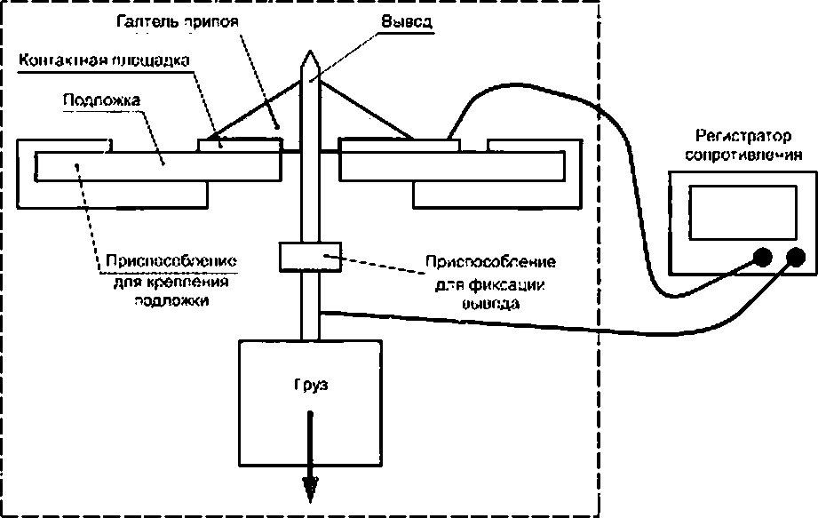е) Схема испытаний показана на рисунке G.1.

Рисунок G.1 — Испытание на сопротивление ползучести

34

ГОСТ Р 55492—2013/IEC/PAS 62137-3:2008

Г) К выводу компонента прикладывается сила величиной, указанной в спецификации. Груз с заранее опреде­ ленной массой используется для приложения к выводу силы требуемой величины. Точность величины приклады­ ваемой силы должна поддерживаться на уровне не хуже t1 %.

П р и м е ч а н и е 5 —Следует принять меры для исключения касания вывода, груза с приспособлением и иными предметами, расположенными в камере.

П р и м е ч а н и е 6 — При установленном на приспособление грузе следует исключить приложение ка­ ких-либо динамических воздействий на тестовую подложку.

П р и м е ч а н и е 7 — При выборе подходящей величины прилагаемой силы (массы груза) наиболее раци­ онально начать испытание с приложением наибольшей силы (т. е. 90 *%* от предела прочности на разрыв соедине­ ния). принимая в рассмотрение результаты испытаний прочности на отрыв и на сопротивление ползучести, выбор силы меньшей величины желательно осуществить, используя график, построенный в логарифмическом масштабе для экстраполяции, путем уменьшения величины прикладываемой силы, определяемой линией на графике.

д) Включить источник питания и измерительное оборудование и начать измерение.

h) Записать время, прошедшее от момента начала приложения нагрузки и до момента разрушения соедине­

ния.

1. Записать положение и способ разрушения испытываемого соединения.

П р и м е ч а н и е 8 — Перед началом испытания следует убедиться в работоспособности оборудования и

измерительной схемы, которую следует включить перед проведением испытания на сопротивление ползучести, и провести проверку целостности электрического соединения до момента подвешивания груза и при условии отсут­ ствия любых внешних механических усилий, приложенных к соединению.

3S

ГОСТ Р 55492—201ЗЛЕС/PAS 62137-3:2008

Приложение Н (справочное)

Метод оценки явления подъема галтели припоя для паяного соединения компонента,

монтируемого в отверстия

Н.1 Общие положения

Данное приложение описывает метод оценки явления подъема галтели для компонентов с выводами для монтажа пайкой в отверстие.

Как показано на рисунке Н.1. существуют три типа подъема галтели припоя:

* + подъем галтели между выводом и припоем:
  + подъем галтели между галтелью и контактной площадкой;
  + отслоение между контактной площадкой и платой.

П р и м е ч а н и е — Данный метод служит для оценки формирования явления подъема галтели припоя и об­ разующегося при этом обрыва электрической цепи для установленных сочетаний компонента, припоя и подложки. Электрический обрыв часто наблюдается а случае, когда существует подъем галтели между контактной площадкой и платой. Для обнаружения обрыва рекомендуется постоянно проводить оценку состояния проводимости цепи.

Подъем галтели

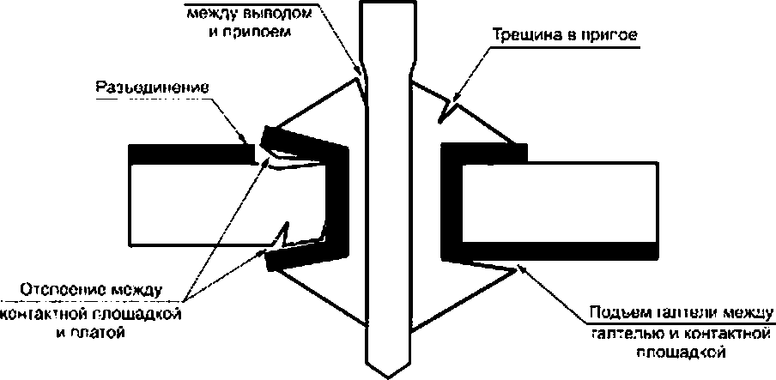

Рисунок Н.1 — Явление подъема галтели паяного соединения Н.2 Наблюдение явления подъема галтели припоя

Подъем галтели может наблюдаться с помощью визуального осмотра с использованием увеличительного стекла под углом 10* — 30* к поверхности тестовой подложки. Желательно записывать статус проявления подъе­ ма галтели припоя незамедлительно после монтажа компонентов на тестовой подложке.

Н.З Оценка непрерывности электрического соединения

Электрический обрыв в паяном соединении проверяется путем оценки целостности и проводимости элек­ трического соединения до и после проведения процедуры ускоренной подготовки к испытанию, как описано в 6.3. Электрический обрыв в паяном соединении обнаруживается как обрыв в последовательной измерительной цепи, как показано на рисунке Н.2. с использованием прибора для измерения электрического сопротивления {см. 0.2.4).

36

ГОСТ Р 55492—2013/IEC/PAS 62137-3:2008

Регистратор

## сопротии.’чн'ия

\Псу1ьеч галтели между галтелью

*л* ксктлятмой площадке*

Рисунок Н.2 — Пример схемы для проведения испытаний на наличие электрического соединения в месте лайки для устройств с выводами, монтируемыми в отверстия

37

ГОСТ Р 55492—201ЗЛЕС/PAS 62137-3:2008

Приложение ДА (справочное)

Сведения о соответствии ссылочных международных стандартов ссылочным национальным стандартам Российской Федерации и действующим в этом качестве межгосударственным стандартам

Т а б л и ц е д а .1

|  |  |  |
| --- | --- | --- |
| О6о>иачеиие ссылочного международного стандарта | Степень соответствия | Обозначение и маиыеиоеанне соответствующего национального стандарта |
| МЭК 60068-1:1908 | моо | ГОСТ 28198—89 (МЭК 68-1—88) «Основные методы испытаний на воздействие внешних факторов. Часть 1. Общие положения и руковод­ ство» |
| МЭК 60068-2-2 | ют | ГОСТ Р МЭК 60068-2-2—2009 «Испытания на воздействие внешних факторов. Часть 2-2. Испытания. Испытание В. Сухое тепло» |
| МЭК 60068-2-14 | моо | ГОСТ 28209-89 (МЭК 66-2-14—84) «Основные методы испытаний на воздействие внешних факторов. Честь 2. Испытания. Испытание N: Смена температуры» |
| МЭК 60068-2-78 | ют | ГОСТ Р МЭК 60068-2-76—2009 «Испытания на воздействие внешних факторов. Часть 2-78. Испытания. Испытание Cab: Влажное тепло, по­ стоянный режим» |
| МЭК 60194 | NEO | ГОСТ Р 53386—2009 «Платы печатные. Термины и определения» |
| МЭК 61188-5 | — | о |
| МЭК 61249-2-7 | МОО | ГОСТ 26246.7—89 (МЭК 249-2-7—87} «Материал электроизоляцион­ ный фольгироевнный нормированной горючести для печатных плат на основа целлюлозной бумаги, пропитанной фенольным связующим (вертикальный метод горения). Технические условия» |
| МЭК 61760-1 | — | • |
| МЭК 62137-1-1:2007 | NEO | ГОСТ 20.57.406—81 «Комплексная система контроля качества. Изделия электронной техники, квантовой электроники и электротехни­ ческие. Методы испытаний» |
| МЭК 62137-1-2:2007 | NEO | ГОСТ 20.57.406—81 «Комплексная система контроля качества. Изделия электронной техники, квантовой электроники и электротехни­ ческие. Методы испытаний» |
| МЭК 62137-1-3:2008 | NEO | ГОСТ 20.57.406—81 «Комплексная система контроля качества. Изделия электронной техники, квантовой электроники и электротехни­ ческие. Методы испытаний» |
| МЭК 62137-1-4:2009 | NEO | ГОСТ 20.57.406—81 «Комплексная система контроля качества. Изделия электронной техники, квантовой электроники и электротехни­ ческие. Методы испытаний» |
| МЭК 62137-1-8:2009 | NEO | ГОСТ 20.57.406—81 «Комплексная система контроля качества. Изделия электронной техники, квантовой электроники и электротехни­  ческие. Методы испытаний» |
| * Соответствующий нвционвльный стандарт отсутствует. До его утверждения рекомендуется использо­ вать перевод на русский язык данного международного стандарта. Перевод данного международного стандарта находится в Федеральном информационном фонде технических регламентов и стандартов. | | |
| П р и м е ч а н и е — в настоящей таблице использованы следующие условные обозначения степени со­ ответствия стандартов:   * ЮТ — идентичные стандарты.   - MOD — модифицированные стандарты.   * NEQ—неэквивалентные стандарты. | | |

38

ГОСТ Р 55492—2013/IEC/PAS 62137-3:2008

Библиография

IEC 60068-1:1998

IEC 60068-2-2

IEC 60066-2-14

|£С 60066-2-78

IEC 61760-1

IEC 62137:2004

Испытание на воздействие внешних факторов. Часть 1. Общие положения и руководство

*(Environmental testing*— *Part* f: *General and guidance)*

Испытания на воздействие внешних факторов. Часть 2. Испытания. Испытание В: Сухой нагрев (*Environmental testing* — *Part 2-2: Teats* — *Test в: Dry heat)*

Испытания на воздействие внешних факторов. Часть 2-14. Испытания. Испытание N: Сме­ на температуры (*Environmentaltestmg* — *Part2-14: Testa* — *TastN: Changeottemperature)* Испытание на воздействие внешних факторов. Часть 2-76. Испытания. Испытание Cab.

Впажный нагрев, установившийся режим (Епигоптел/в/ *testing* — *Part* 2-78; Teats — *Test*

*Cab: Damp heat, steady state)*

Технология поверхностного монтажа. Часть 1. Стандартный метод соствепения техничес­ ких условий не компоненты, монтируемые на поверхности плат {*Surface mounting technology — Part 1: Standard method (or the specification of surface mounting components fSMDs))*

Испытание не долговечность и воздействие окружающей среды. Методы испытания печат­ ных плат поверхностного монтажа для корпусов контактного матричного типа FBGA. BGA. FLGA. LGA. SON и OFN *(Environmental and endurance testing—Test methods for surface-mount boards of area array type packages FBGA. BGA. FLGA. LGA. SON and OFN)*

УДК 621.396:69:006.354 OKC 31.190 Э02

Ключевые слова: технология сборки изделий электроники; паяные соединения: экологические и ресур­ сные испытания; руководство по выбору; надежность паяных соединений различных форм и типов; элек­ тронные компоненты, монтируемые по технологии поверхностного монтажа (SMD); компоненты с матричными выводами; компоненты с выводами, монтируемыми в отверстия с использованием припоя из сплавов различного состава

Редактор *Т.С. Никифорова* Технический редактор *8.Н. Прусакова* Корректор *Е.Д. Дульнеае*

Компьютерная верстка *OJJ- Черепковой*

Сдано в набор 09.04.2014. Подписано в почать 22.0S.2014. Формат 60 > 84^ Гарнитура Ариал.

Уел. печ. п. 4.05. Уч.-иад. л. 4.80. Тираж 60 эм. Зак. 2120.

Издано и отпечатано во ФГУП «СТАНДАРТИКФОРМ». 123995 Москва. Гранатный пер.. 4.

www gosbnfo.ru [mfo@90sbnfo.ru](mailto:mfo@90sbnfo.ru)